**David Pratt**

**India és a civilizáció bölcsője**

<http://davidpratt.info/cradle.htm>

**2015. január**

**Fordította: Szabari János, 2017**

**MAGYAR TEOZÓFIAI TÁRSULAT**

**Tartalom**

1. Bevezetés 2

2. India és az árja elözönlés 3

3. Az ind civilizáció 4

4. Védikus vagy nem védikus? 6

5. Az árják 9

6. Az elözönléstől a bevándorlásig 11

7. Az indo-európai szülőföld 12

8. Védikus irodalom és csillagászat 14

9. Indiai hatások 15

10. Elöntött szárazföldek és elsüllyedt földrészek 19

11. Közép-Ázsia – az ötödik gyökérfaj bölcsője 24

# 1. Bevezetés

A legtöbb akadémikus úgy hiszi, hogy a legkorábbi civilizáció Mezopotámia sumér kultúrája volt, ami kb. i.e. 4000 körül emelkedett fel. Ezt követte az Indus-völgyi civilizáció az indiai szubkontinensen i.e. 3300 körül, és az ősi egyiptomi civilizáció i.e. 3100 körül. Később a minószi civilizáció emelkedett fel Krétán i.e. 3000 körül, a Sárga-folyó civilizációja Kínában i.e. 2100 körül és a föníciai civilizáció a Termékeny Patkó nyugati oldalán i.e. 2000 körül. A Norte Chorte (vagy Caral-Supe) civilizációról Dél-Amerika perui partjain úgy vélik, hogy i.e. 3200 körül jelent meg.

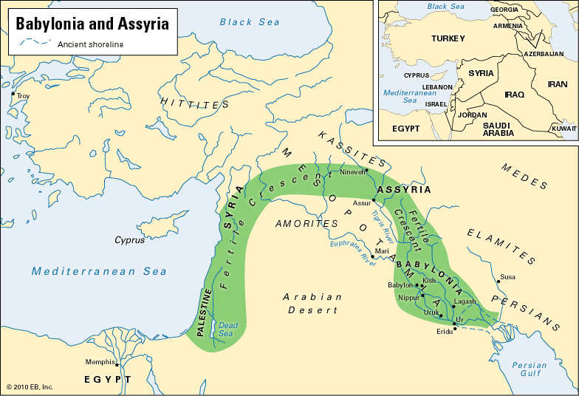

**1. ábra** A Termékeny Patkó, néha kiterjesztik, hogy benne legye a Nílus-völgy is. (britannica.com)

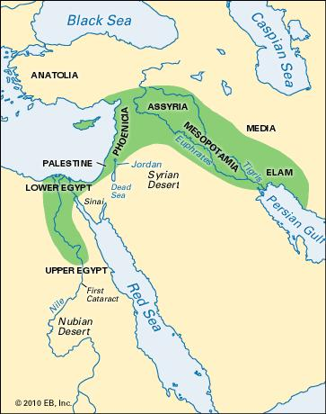

Egyre több bizonyíték van arra, hogy nagyobb városközpontok léteztek sok ezer évvel i.e. 4000-3000 előtt, amikorra teszik az írás megjelenését, ami az első „valódi” civilizációkhoz vezetett (vagyis a társadalmi, gazdasági és politikai fejlettség előrehaladott állapotú közösségeihez). Figyelemre méltó, hogy minden korai történelmi civilizációnak voltak feljegyzései vagy legendái, amik azt jelzik, hogy voltak őket megelőző korábbi kultúrák vagy „világ korszakok”. A modern akadémikusok hajlamosak az ilyen állításakt fantáziaként elutasítani.

A maják például úgy hitték, hogy három világ korszak volt a jelenlegi előtt, ami i.e. 3114-ben kezdődött.[1] Plinius, Solinus és Arrian beszámoltak arról a hagyományról, hogy az indiai civilizáció kb. i.e. 6777-ben kezdődött; India Maurya dinasztiája (i.e. 322-185) alatt a naptár i.e. 6676-ban kezdődött, tehát 3600 évvel korábban, mint a jelenlegi Saptarshi („hét rishi”) korszak kezdete.[2] A hindu filozófia szerint az emberi civilizáció évmilliókra nyúlik vissza a jelenlegi kali-yuga vagy sötét kor i.e. 3102-es kezdete elé.[3]

Az egyiptomi pap, Manetho által hátrahagyott időszámításban az isteni dinasztiák és királyok, akik megelőzték az egyiptomi dinasztiák kezdetét, egy 24,927 éves időszakot ölelnek fel, míg a torinói Royal Papyrus 36,620 évet ad meg.[4] A *Timaeus*–ban és a *Critias*-ban Platón elmondja, hogy az egyiptomi papok azt mondták Szolónnak, az athéni államférfinek az i.e. VII. században, hogy az Atlanti óceánban levő sziget (Poseidonis) nagyszerű civilizációját földrengések és az óceán hullámai pusztították el 9000 évvel korábban, és hogy az emberiség számos más pusztuláson ment keresztül azt megelőzően is. A babiloni csillagászok azt állították, hogy a saját megfigyelési feljegyzéseik 470,000 évvel nyúltak vissza az időben.[5]

Világszerte számos példát találunk a megalitikus építkezésre, amik valószínűleg időben megelőzik a történelmi civilizációk felemelkedését. A teozófiai hagyomány szerint Egyiptom nagy piramisai például kb. 80,000 évesek.[6] Dél-Amerikában egyes megalitikus építmények sokkal régebbik is lehetnek.[7]

Ez a tanulmány az ókorra, az indiai civilizáció történelmére és befolyására összpontosít, és vázlatosan ismerteti azokat a teozófiai tanításokat, hogy az emberi civilizáció nem csak *év tízezredekre*, hanem *évmilliókra* nyúlik vissza.

# 2. India és az árja elözönlés

A hasonlóságokat az indo-árja, az iráni és az európai nyelvek között a XVI. században kezdték észrevenni. 1786-ban Sir William Jones rávilágított a szanszkrit, a latin és a görög közötti döbbenetes hasonlóságokra. A korai XIX. században ezeket és más európai nyelveket besorolták az indo-európai nyelvcsaládba. Történtek erőfeszítések, hogy rekonstruálják az eredeti proto-indo-európai nyelvet, és ezeknek a nyelvészeti feltevéseknek az alapján megpróbálták azonosítani azt a helyet, ahol azok éltek, akik ezt beszélték. Egyesek Indiát támogatták szülőföldként, de a legtöbben azt a nézetet osztották, hogy a szülőföld vagy Európában, vagy Nyugat-Ázsiában volt.

Az „árja elözönlés” elmélet szerint, ahogyan azt a XIX. századi európai tudósok felállították, az indo-európai nyelvű „árja” törzsek lerohanták Indiát az i.e. 2. évezred közepén, mintegy 500 évvel azután, hogy megjelentek Mezopotámiában és Görögországban. A feltételezés szerint a hódítók nomád szarvasmarha tenyésztők voltak, akik a ló húzta kocsijaikkal és vas fegyvereikkel megtámadták India bennszülött lakosságát, és megalapították a védikus kultúrát. Észak-nyugatról léptek be, az Afganisztán hegyi hágóin keresztül, és a bennszülött lakosságot – a dravidákat – dél felé hajtották, ahol azok ma is élnek. A kiváló XIX. századi orientalista, Max Müller a Rig Védát – a legrégibb védikus szentírást – önkényesen kb. i.e. 1200-ra teszi, ami azt jelenti, hogy az *után* íródott, hogy az árják megérkeztek Indiába. A Rig Véda hasonlóan más szentíráshoz, beszél egy összecsapásról a fény és a sötétség között, a nyugati tudósok pedig ezt úgy értelmezték, hogy egy háborúra utal a világos bőrű hódítók és a sötét bőrű bennszülöttek között.

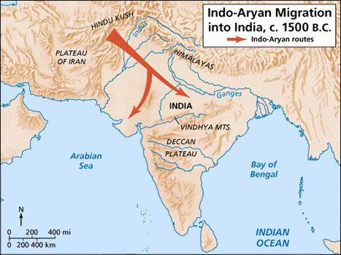

**2. ábra** Az „árja elözönlés”.

Az 1920-as években felfedezték az Indus-völgyi civilizációt, ami az indiai civilizáció kezdetét visszatolta a korai i.e. 3. évezredbe. A fő helyszínek közé tartoztak Harappa és Mohenjo-daro városai, amik napjaink Pakisztánjában vannak, és Lothal kikötője észak-nyugat Indiában. Az elképzelés, hogy egy „haladottabb” árja népség lerohant és civilizált egy „primitív” bennszülött népet, átadta a helyét annak az elképzelésnek, hogy egy félnomád, barbár nép elözönlött egy fejlett városi civilizációt. Az indo-árja elözönlésnek tulajdonították az Indus-völgyi civilizáció hirtelen lehanyatlását.

# 3. Az ind civilizáció

Az ősi ind civilizációról elterjedten azt gondolják, hogy az érettségét a Harappa-i korszakban érte el, i.e. 2700 és 1900 között. Harappa és Mohenjo-daro felfedezése óta több száz egyéb helyszínt találtak. A városok többségét égetett szabványos méretű agyagtéglákból építették. A Harappa-i kultúra kb. 750 ezer km2-nyi területet fedett le, ami messze meghaladja a sumér és az egyiptomi civilizációk együttes területét. Harappa és Mohenjo-daro durván 5 km átmérőjűek voltak, egy geometriai háló szerinti elrendezéssel, és kifinomult csatorna és vízvezetékrendszerrel rendelkeztek. Úgy tűnik, ezek a viruló városközpontok egy olyan civilizáció végső virágzásai voltak, ami tudomásunk szerint a kelet-pakisztáni (Baluchistan-i) neolitikumi várossal, Mehrgarh-ral kezdődött.

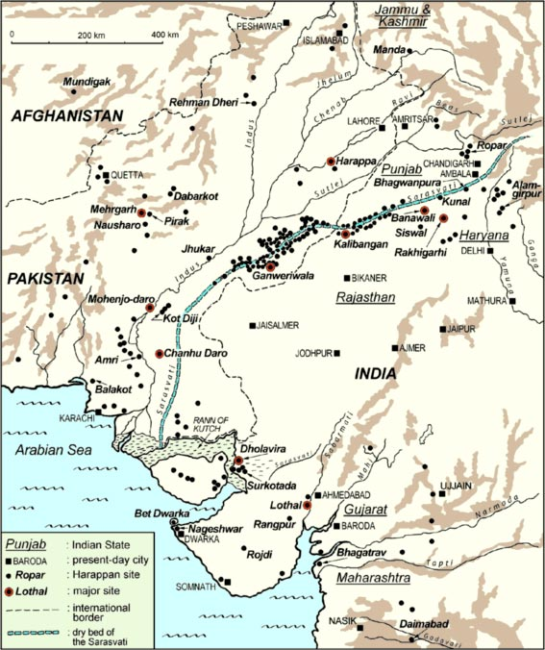

**3. ábra** Az ind civilizáció legfontosabb helyszínei.

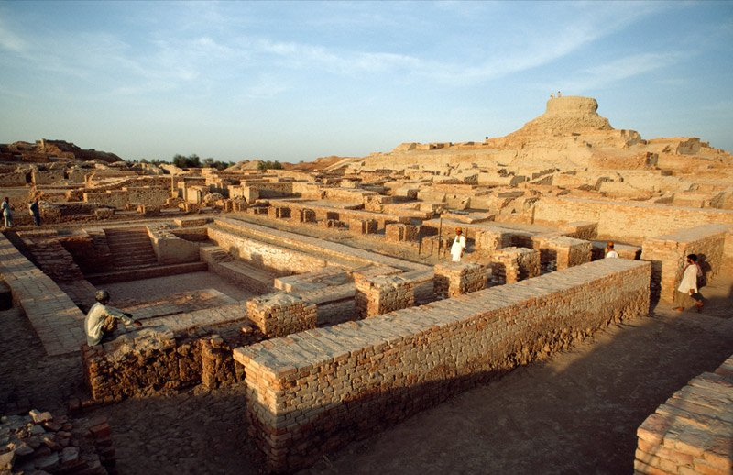

**4. ábra** Mohenjo-daro, balra a Nagy Fürdő, jobbra pedig a citadella. (nationalgeographic.com)

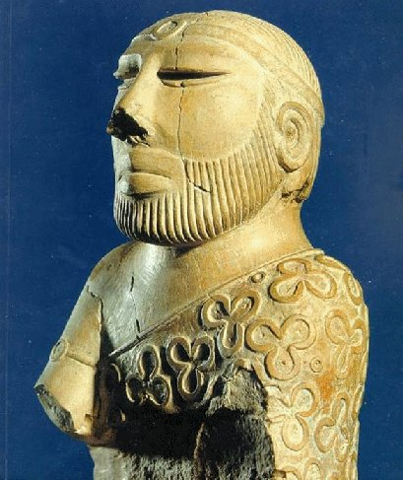

**5. ábra** Papkirály szobor, Mohenjo-daro. (en.wikipedia.org)

A legrégibb városi települések közé tartozik Jerikó Palesztinában (i.e. 9000), Çatal Hüyük (Çatalhöyük) Törökországban (i.e. 7500) és Jarmo Észak-Irakban (i.e. 7000). A Mehrgarh-i ásatások szintén váratlanul korai időpontot adtak: kb. i.e. 6500. Georg Feuerstein, Subhash Kak és David Frawley ezt írják:

Az i.e. 6500 a korai neolitikumba esik, ami a döntő átmenetet jelzi a nomád vagy félnomád vadászó és gyűjtögető életmódból a mezőgazdászok letelepedett életmódjába. … Mehrgarh bizonyíték arra, hogy nagy települések – amiket nevezhetünk városoknak – már a neolitikus kor kezdetén léteztek. … A Mehrgarh-hoz hasonló korai települések létezése egy újabb jelzés arra, hogy teljesen felül kell vizsgálnunk a véleményünket a civilizáció szintjével kapcsolatban, ami nyolc vagy kilenc évezreddel ezelőtt létezett.[8]

Mehrgarh volt a legnagyobb ismert város a korai ókorban. Az i.e. V. évezredben durván 68 ha területet fedett le, ami ötször nagyobb, mint a kortársa, Çatal Hüyük. Egyiptom népességét kb. 30 ezerre becsülik i.e. 6000 körül, ami éppen csak több, mint a korai Mehrgarh lakossága. Ez több, mint két évezreddel korábban volt, mint ahogyan a sumérok letelepedtek Mezopotámiában – a Tigris és az Eufrátesz közötti területen –, és gyorsan megteremtették a lenyűgöző civilizációjukat.

Az ind kultúrát kezdetben Indus-völgyi civilizációnak nevezték, mivel az első településeket az Indus folyó mentén találták meg. Viszont a településeinek hatalmas része keletre fekszik az Industól, beleértve a Sarasvati folyó jelenleg száraz medrét, így pontosabb lenne Indus-Sarasvati civilizációról beszélni. Más településeket Afganisztánban találtak az Amu Darja (Oxus) folyó mentén. A csúcspontján az Indus-Sarasvati civilizáció előretolt állásai voltak a tengeren túlon, és a kiterjedt kereskedelmi hálózatot nagy kereskedelmi hajóflotta támogatta. Harappan pecséteket találtak Ománban, Mezopotámiában és a Maldív-szigeteken.

# 4. Védikus vagy nem védikus?

Mivel az „árja elözönlőkről” azt gondolták, hogy ők alapították meg a védikus kultúrát, a korábbi Indus-Saravati kultúrát sietősen védikus előttinek feltételezték. Viszont mind a Védák, mind a régészeti bizonyítékok azt mutatják, hogy a védikus árják sokkal korábban ott éltek Indiában, mint amikorra az érkezésüket feltételezik, és hogy nem egyszerű vándorló pásztorok voltak, hanem városlakók is, és lelkes tengerészek és kereskedők is.

A védikus civilizáció központjának széles körben Punjab-ot hiszik, ami szó szerint „öt folyót” jelent. Viszont a védikus irodalomban India észak-nyugati területét, ami a korai ind civilizáció hátországát képezte, a Hét Folyó Földjeként ismerték, amik közül a leghatalmasabb a Sarasvati folyó volt. Ahogyan a műhold felvételek mutatják, ez a folyó (aminek a jelenlegi kiterjesztése a Ghaggar vagy Hakra folyó) egykor átszelte a hatalmas Thar-t vagyis a Nagy Indiai Sivatagot, ami egykor termékeny vidék volt.

A védikus területet ezért nem korlátozódott Punjab-ra, a központi folyója pedig a Sarasvati volt, nem az Indus. A Sarasvati i.e. 1900 körül száradt ki, nagyjából akkor, amikor az Indus-völgyi civilizációnak vége lett. A Drishadvati folyó, amire szintén hivatkozik a védikus irodalom, kb. i.e. 2600-ban száradt ki. Egyes védikus szövegek úgy írják le a Sarasvati-t, hogy az óceánba folyik, és ennek valószínűleg legalább 8000 éve, de talán több, mint 12,000 éve vége lett.[9]

Van egy meghökkentő kulturális folytonosság az Indus-Sarasvati civilizáció és a későbbi hindu társadalom és kultúra között. Ez látható a vallási elképzelésekben, művészetekben, kézművességben, építészetben, írási stílusban, és a mértékegységek rendszerében. Sok Harappan helyszínen találtak tűzoltárt, amit ugyanolyan módon készítettek el, mint ahogyan a védikus emberekét. Ez vonatkozik az áldozati eszközökre is, amik megfelelnek a szóma-áldozatnál használtaknak, ami központi helyet foglal el a védikus vallásban. A jógát már 4700 évvel ezelőtt is gyakorolták. Még Mehrgarh-ban is van bizonyíték a réz, az árpa és a szarvasmarha használatára, nagyon korai időkben – mindez jellemző a védikus kultúrára. Egykor azt gondolták, hogy a szarvasmarha az elözönlő árják által került Indiába.

Van egy megdöbbent faji folytonosság is. A Harappa-i ásatások olyan csontvázakat tártak fel, amik különböző faji csoportokhoz tartoznak, amik mind léteznek napjaink Indiájában is. A védikus szövegek bizonyítják, hogy a városok a védikus kultúra szerves részei voltak. A városok nyilvánvalóan kozmopolita központok voltak, ahol különböző etnikai csoportok éltek együtt viszonylagos békében, és kereskedelmi kapcsolatban álltak egymással.[10]

Az ind írás, amit számos pecséten megtaláltak, már teljesen kifejlett volt, amikor először megjelent i.e. 3500 körül. Szoros kapcsolatot mutat a későbbi brahmi írással, amiből a devanagari írás kifejlődött, amelyen ma a szanszkritot írják. (Vannak hasonlóságok az ind írás és a Húsvét szigeteken használt rongorongo írás egyes jelei között is.[11]) Az ind írást meggyőzően még nem fejtették meg, mert nincs olyan felirat, ami elég hosszú lenne. Vannak jelek, hogy egy ind-árja nyelv lehetett, és ha ezt igazolnák, az felforgatná két évszázad spekulációit az indo-európai nyelvekről.[12]

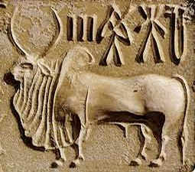 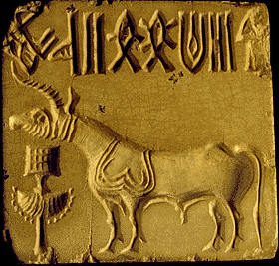

**6. ábra** Tipikus Harappan pecsétek. (arthistoryworlds.org)

Az egyik ok, hogy az Indus-Sarasvati kultúrát nem védikusnak minősítették, a lovak és a kocsik hiánya, amiket gyakran említenek a Védákban. Viszont mostanában találtak bizonyítékokat a lovak jelenlétére számos Harappan és Harappan előtti helyszínen, kerekes játékokkal, ami azt sugallja, hogy használtak kocsikat és szekereket. A Rig-Védában a védikus nép ellenségeire szintén azt mondák, hogy voltak lovaik. Továbbá a nomád népeknek nem a szekerek a hordozó eszközei, és nehéz elképzelni bárkit, hogy kocsikat használ Afganisztán sziklás hágóin való átkelésre.[13]

Sok tudós az *ayas* védikus fogalmat „vasként” fordítja, és mivel eleinte nem találtak vasat az Indus-völgyi helyszíneken, arra következtettek, hogy a védikus árják vezették be a vas használatát Indiában. Más tudósok az állítják, hogy az *ayas* bronzot vagy rezet jelent. Mindenesetre Dasyus óta az árják ellenségeit úgy írják le a Védákban, hogy szintén volt *ayas*-uk, és az a városaik építésére használták. Ez nem támogatja olyan csata elképzelését, amit a vasat használó védikus nép vívott a vasat nem használó Indus-völgyi néppel.[14] A bizonyítékok a vas használatát Indiában egyre hátrébb tolják, jelenleg a legkorábbi időpont i.e. 1800.[15]

Több tucat csontváz megtalálását Mohenjo-daro-nál bizonyítékként üdvözölték az árja hódítók mészárlására, de ezek mind az alsó városból származtak, és egyik sem a citadellából (a kormányzat székhelyéről), és az egyének rendkívül változatos időpontokban haltak meg. B.B. Lal régész ezt írja: „A Harappan-civilizáció egyik helyszíne sem szolgáltatott bizonyítékot semmilyen erőszakos pusztításra, még kevésbé elözönlésre”.[16] A Rig-Védában említett háborúkról úgy tűnik, főleg törzsek közötti konfliktusok voltak különböző védikus népek és királyságok között, beleértve egy összecsapást az inkább szellemi és az inkább világi gondolkodású emberek között. Ahogyan Feuerstein és társai írják: „Az ellenségek vagy bukott árják (csoportok, amik talán csak átmenetileg, de elhajoltak a védikus kultúrától) voltak, vagy nem árják (törzsek, amelyek talán nem beszéltek indo-európai nyelvet vagy nem osztották a védikus népek erkölcsi értékeit)”.[17]

Ahelyett, hogy a Harappan városokat elpusztították volna az elözönlő árják, úgy tűnik, elhagyták azokat, elsősorban nagy geológiai és éghajlati változások miatt. I.e. 1900 körül földrengések sorozata azt eredményezte, hogy számos folyó megváltoztatta a folyását, ami pusztító árvizekhez és a Sarasvati kiszáradásához vezetett. Ennek eredményeként az ind civilizáció átmenetileg megfogyatkozott, és a központja kelet felé, a Gangesz és a Yamuna völgyeibe helyeződött át. Ezt régészeti leírások bizonyítják, és visszatükröződik a későbbi védikus irodalomban, a Brahmana-kban és a Purana-kban is.

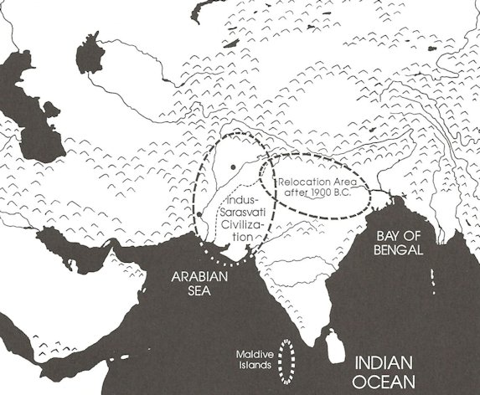

**7. ábra** Az ind civilizáció áthelyeződése az Indus és a Sarasvati folyóktól a Gangeszhez i.e. 1900 után.[18]

A védikus nép nyilvánvalóan nem primitív nomád kultúrát képviselt. A védikus csillagászat és matematika jól fejlett tudományok voltak, a Rig-Véda pedig magas szintű kulturális és filozófiai gondolkodást mutat, ami fejlett civilizációról tanúskodik. Ahogyan a 8. fejezetben be fogjuk mutatni, a védikus irodalomban levő csillagászati hivatkozások azt sugallják, hogy a védikus csillagászok az égboltot már 20 ezer évvel ezelőtt is megfigyelték.

# 5. Az árják

A XIX. század közepén egy „árja fajjal” kapcsolatos elmélet kapott lábra, akik egy ősi indo-európai nyelvet beszéltek, és a történelem előtti időkben telepedtek le a régi Iránban és az indiai szubkontinens északi részén. Ez az elképzelés a XX. század közepéig uralkodó maradt, de azóta egy több nyugati tudós utasítja el az árja elözönlés hipotézisét, és használja az árja fogalmat egy rassz megnevezésére. Már nem hivatkoznak az indo-európai vagy indo-iráni nyelvekre „árjaként”, hanem az „indo-árja” fogalmat az észak-indiai nyelvekre és az azokat beszélőkre használják.[19]

A XIX. században egyes írók azt tartották, hogy az „árják” vagy az „indo-európaiul beszélők” eredeti otthona Észak-Európa volt. Az is állították, hogy a szőke hajú és kék szemű északi vagy germán népek a fehér „árja” faj legtisztább tagjai voltak, és felette álltak a „szemitáknak”, a „sárgáknak” és a „feketéknek”. A korai XX. században a nácik magukévá tették ezt az elméletet, kijelentve, hogy az árják az „uralkodó faj”, amelynek az a küldetése, hogy uralkodjon az „alantas fajokon”. Ez a holokauszt borzalmaiban csúcsosodott ki.

A nácik rasszista ideológiája az „árja” eredeti jelentésének teljes eltorzulását mutatja. A szó a szanszkrit *arya* szó angolra ültetett változata, ami „nemest” vagy „kulturáltat” jelent. Ahogyan Feuerstein és társai rámutatnak:

Ez az, ahogyan a Védák szent örökségét átadó emberek önmagukat leírták. Így az *arya* eredetileg szanszkrit szó nem egy adott fajra vagy nyelvre utalt, hanem egy erkölcsi minőségre vagy értelmi beállítottságra – a nemességére. … Manu-ról, a jelenlegi világciklusban az emberiség mitikus őséről a védikus szövegekben azt mondják, hogy a Himalája és a Vindhya hegység közötti területen az *arya-varta* nevet kapta, ami a „nemes nép lakhelyét” jelenti.[20]

Az árják ezért a nemes gondolkodású és szívű emberek voltak, akik tisztelték őseik időtlen szent hagyományát. A szónak ez az értelme a buddhizmusban maradt fenn. Buddha a tanításait „árja dharmának” vagy az „árja útjának” nevezte. A neve Gautama, Gotama-nak, a hét védikus próféta egyikének leszármazottja. A jainisták szintén árjáknak nevezik magukat, ahogyan a régi perzsák is tették.

N.S. Rajaram azt mondja, hogy „az elképzelés, ami szerint az árják más országból valók, és elözönlötték Indiát, elpusztítva a meglévő Harappan-civilizációt, egy modern európai kitaláció”, és „semmilyen indiai feljegyzés – irodalmi vagy régészeti – nem támasztja alá”. Az *arya* szó „bizonyos szellemi és humanista értékeket jelentett, ami a civilizációjukat meghatározta”.[21]

 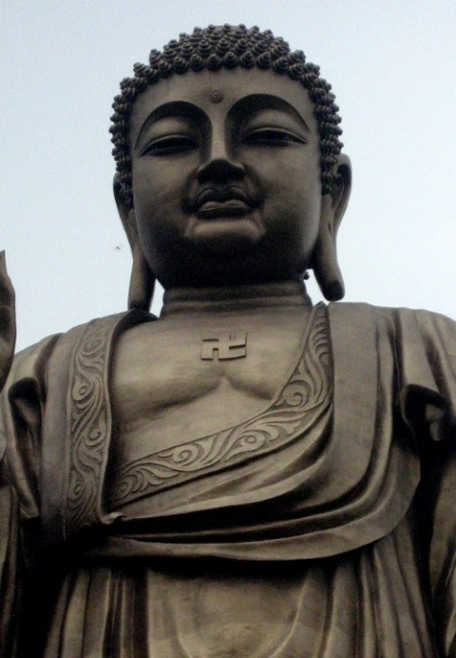

**8. ábra** *Balra:* Egy brahmin fiú leborotvált fejére rajzolt szvasztika a szent fonál szertartás előtt. *Jobbra:* Buddha szobor szvasztikával a mellén, amit a „szív pecsétjeként” ismernek.

A szvasztika – ami a szanszkrit svasti szóból (jóllétből) származik – egy ősi, szent jelkép, ami a világon mindenhol megtalálható. Használták például a harappanok, asszírok, kaldeaiak, perzsák, egyiptomiak, görögök, rómaiak, kelták, az északi népek, Amerika bennszülöttei, az európai pogányok és a korai keresztények, illetve még ma is használják a hinduk, a jainisták és a buddhisták. A szvasztika legrégebbi használata egy elefántcsont szobrocskán van, amit Mezine-ben, Ukrajnában találtak, és 12 ezer évesnek gondolják.[22]

H.P. Blavatsky azt mondja, hogy a szvasztika „a korai árják misztikus elképzeléseiben született meg”. A függőleges és a vízszintes vonalak a szellemet és az anyagok jelképezik, míg a behajlított karok a mozgást jelzik. Más dolgok mellett a jelkép a kozmikus fejlődés dinamikus erőit, az élet kerekének szünet nélküli forgását jeleníti meg.[23] Miközben keleten még mindig az életet és a jó szerencsét jelenti, nyugaton széles körben a halál és a faji gyűlölet jelképének tekintik, mert ezt használták a nácik és a modern fehér uralkodók. A 2000-es években azokat a terveket, hogy tiltsák be minden nyilvános használatát az Európai Unióban, elvetették a hinduk és más vallási csoportok erőteljes ellenállása miatt.[24]

A dravidák, akiket a feltételezések szerint dél felé űztek a beözönlő árják, jelenleg is úgy hiszik, hogy a kultúrájuk a védikus árjáktól származik, akik Észak-Indiából vándoroltak be, és a kultúrájukat a rig-védai bölcsig, Agastya-ig vezetik vissza. A dravidák erős tengerész néppé váltak, és szétterjesztették az árja kultúrát Délkelet-Ázsiában, és talán még távolabb keletre és nyugatra is. Az árják és a dravidák a kaukázusi faj ugyanazon mediterrán ágához tartoznak, a dravidák sötétebb bőre valószínűleg alkalmazkodás a forróbb éghajlathoz, amely alatt élnek.[25] Nyilvánvalóan lehetséges azonban, hogy a dravidák Indiában egy sokkal korábbi népvándorlás idején érkeztek meg.

A dravida nyelvek, mint a telugu és a tamil, uralják az indiai szubkontinens déli csúcsát, míg az indo-európai nyelvek az északi részen uralkodóak. A dravida nyelvek agglutinálók: nem változó szavak és járulékszavak kapcsolódnak össze, hogy egyre összetettebb jelentésű kifejezéseket alkossanak. Ezzel szemben az indo-európai nyelvek ragozósak: különböző végződéseket illesztenek a szótövekhez, hogy nyelvtani funkciókat fejezzenek ki, mint az igeidő, személy, szám, nem és eset. Az agglutináló nyelvekben „sok közös van számos [nem indo-európai] észak-ázsiai és európai nyelv esetén, beleértve a finnt, a magyart, a régi bolgárt, a törököt és talán még a japánt is, ezek mind a nyelvek finn-ugor és uráli-altáji ágához tartoznak”.[26] A dravida történelem a legrégibb dravida nyelvnek, a tamilnak a létrehozását Agastya-nak tulajdonítja. Egyes nyelvészek úgy okoskodnak, hogy az indo-európai, a dravida és a szemita nyelvek lehet, hogy a nyelvek egy nagyobb, rovásírásos családjába tartoznak.

# 6. Az elözönléstől a bevándorlásig

George Erdosy régész azt állítja, nincs arra bizonyíték, hogy Dél-Ázsiát egy barbár faj özönlötte el, amely technológiai és katonai fölényt élvezett, hanem a régészeti feljegyzések inkább támogatnak kisebb mértékű népvándorlásokat Közép-Ázsiából Dél-Ázsiába az i.e. III. évezred végén vagy a II. évezred elején.[27] Egy tömeges elözönlésnek és India lerohanásának a gondolatát mára a legtöbben elvetették. A modern hinduknak nincs emlékük arról, hogy elözönlötték Indiát, a dravida népnek pedig nincs emléke arról, hogy legyőzték és kiszorították őket.

Mark Kenoyer ezt mondja: „Nincs sem régészeti, sem biológiai bizonyíték elözönlésekre vagy tömeges bevándorlásokra az Indus-völgybe a Harappan szakasz i.e. 1900 körüli vége és a korai történelmi időszak i.e. 600 körüli kezdete között”. Más tanulmányok azt bizonyítják, hogy nincs törés az i.e. 4500 és i.e. 800 közötti biológiai feljegyzésekben.[28]

Jim Schaffer és Diane Lichtenstein régészek szintén azt állítják, hogy nincs régészeti bizonyíték egy árja elözönlésre India észak-nyugati részébe a Harappan városi kultúra alatt vagy annak hanyatlása után.

*A rendelkezésre álló régészeti dokumentumok nem támogatják egy kulturálisan felsőbbrendű, benyomuló/beözönlő indo-árja néppel kapcsolatos paradigmát, mint ami felelős lenne kulturális teljesítményekért, amelyeket régészetileg a történelem előtti Dél-Ázsiára megismertünk. …*

*A modern régészeti eredmények Dél-Ázsiára jelentős kulturális folytonosságot jeleznek. … Külső kulturális befolyások igenis hatottak a dél-ázsiai kulturális fejlődésre a későbbi, különösen a történelmi időszakokban, de egy beazonosítható kulturális hagyomány folytonos volt, létezett a társadalmi formációkat összekapcsoló indo-gangeszi kulturális hagyomány hosszú időszakon keresztül az élelmiszer termelés kifejlődése, az i.e. VII. évezred óta napjainkig.[29]*

Hozzáteszik, hogy az i.e. III. évezred végétől kezdődően, és folytatódva az egész i.e. II. évezredben, sok, de nem minden Indus-völgyi települést, városközpontokat is beleértve, elhagytak, de ez a geológiai és éghajlatváltozásokra adott válasz volt.

Néhány tudós feltételezi, hogy indo-európai bevándorlók érték el Indiát az i.e. II. évezredben, viszonylag kis számban – olyan folyamatban, amit néha „beszivárgásként” írnak le. Azt állítják, hogy ezek a bevándorlók változtatták meg a szubkontinens nyelvét és vallását, de anélkül, hogy észrevehetően megzavarták volna az őshonos kultúra fejlődését és anélkül, hogy bármilyen hatásuk lett volna az emberek rasszi típusára. Ők továbbra is azt tartják, hogy a Rig-Védát az i.e. II. évezred végén írták, de ez teljesen tarthatatlan vélemény.

Az 1990-es évek óta számos genetikai vizsgálat történt az indiai népességben, amik gyakran eltérő következtetésekre vezettek. Michel Danino azt állítja, hogy a jelenlegi genetikai kutatások nem támogatják a tömeges elözönlés/bevándorlás elméletét: ellentmondanak annak az elméletnek, hogy egy „kaukázoid” vagy közép-ázsiai génállomány érkezett volna Indiába i.e. 1500-ban, és India jelentős génkülönbözőségének az oka mintegy 40-50,000 évvel ezelőtt keresendő, mint néhány évezrede. Stephen Oppenheimer kijelenti, hogy az M17 mtDNS leszármazás Indiában vagy Pakisztánban 51,000 évvel ez előttről ered, és akkor tört utat Kasmíron, Közép-Ázsián és Oroszországon keresztül, mielőtt Európába érkezett.[30]

Egyes régészek ezért úgy hiszik, hogy az indo-árják jelen voltak Indiában i.e. 2000 előtt. A nagy kérdés: Mennyivel korábba és milyen számban? Ahogyan Feuerstein és társai megjegyzik:

*Az indo-európai nyelvet beszélő csoportok valamint más népek kisebb népvándorlásai megtörténhettek a Harappan időkben, mivel jelen vannak mindenhol India történelmében, de amikor megérkeztek Indiába, olyan társadalmat találtak, amiben már túlsúlyban, ha nem uralkodóan volt az indo-európai kontingens, a szanszkritul beszélő védikus emberek.[31]*

Feuerstein és társai úgy hiszik, hogy a védikus emberek lehettek az Indus-Sarasvati kultúra létrehozói, tehát hogy a harappan és a védikus nép egy és ugyanaz volt. Ez azonban messze nem bizonyított, és erősen vitatott. A kutatók viszont, akik elutasítják ezt az elképzelést, vagy akár azt is tagadják, hogy a védikus nép békében élhetett a harappan-okkal, „gyakran észreveszik a megdöbbentő párhuzamokat az Indus tárgyi leletek és a védikus írásos bizonyítékok között”.[32]

# 7. Az indo-európai szülőföld

A legtöbb kortárs tudós úgy véli, hogy az eredeti indo-európai nyelvet beszélők – vagy a proto-indo-európaiul beszélők – valahol a sztyeppéken éltek a Kaszpi-tengertől északra és keletre, mielőtt Európába, a Közel-Keletre (főleg Iránba) és Indiába vándoroltak. Mások az indo-európai („árja”) szülőföldet Közép-Ázsia más részére, vagy Közép- és Kelet-Európában, Skandináviába vagy Anatóliába (a mai Törökországba) teszik.

Felismerve, hogy a nyelvek lényegesen lassabban fejlődnek, mint korábban gondolták, a nyelvészek hátrább tolták az indo-európai nyelvcsalád időpontját. Először azt állították, hogy a proto-indo-európai kb. i.e. 1500-ban vált szét különböző nyelvekre, de sokan most azt fogadják el, hogy ez akár 4500 évvel korábban is történt meg. I.e. 3000 körülre az indo-európait egész Európába beszélték, nem indo-európait beszélők szigeteivel (pl. baszk, etruszk és ibériai).[33]

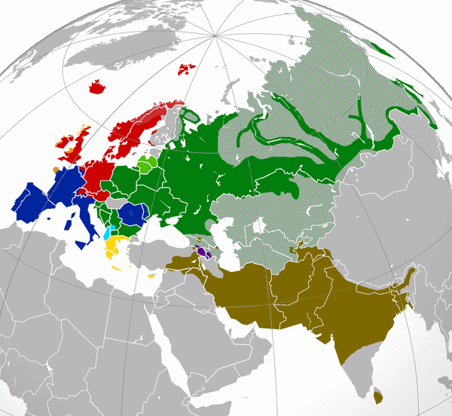 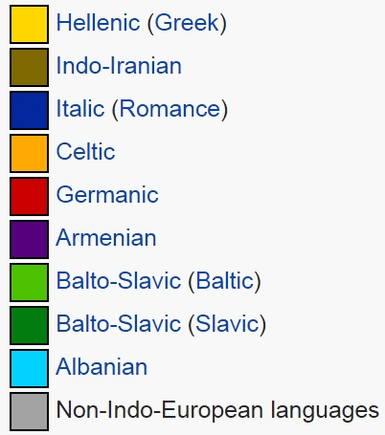

**9. ábra** Az indo-európai nyelvágak jelenlegi megközelítő eloszlása Európában és Ázsiában. A pontozott/sraffozott területek azt jelzik, ahol a többnyelvűség általános. (en.wikipedia.org)

Egyes kutatók úgy hiszik, hogy az eredeti indo-európaiul beszélők őshonos indiaiak voltak. Például Satya Swarup Misra azt állítja, hogy „kb. i.e. 5000-ben vagy korábban… az indo-árják (vagyis az árják, tehát az indo-európaiak) elvándoroltak Indiából észak-nyugat felé, először Iránba, majd Ázsia és Európa más részeire”.[34] A legtöbb kutató azonban úgy véli, hogy az eredeti indo-európai szülőföld Indián kívül fekszik. A nyelvészek gyakran állították, hogy döntő bizonyítékuk van az árja elözönlési/bevándorlási elméletre és az indo-európai nyelvcsalád Indián kívüli szülőföldjére, de Koenraad Elst kijelenti, hogy a nyelvészeti adatok „meglehetősen puha bizonyítékok”, és sokféle szcenárióval egyeztethetők össze, még az Indián kívüli elmélettel is.[35]

Colin Renfrew azt gondolja, hogy a proto-indo-európaian beszélők Anatóliában éltek mintegy i.e. 7500 körül, a neolitikum hajnalának kezdetén. Azt állítja, hogy az Indus-völgyi kultúra a Védák előtti indo-árják terméke volt, és hogy a védikus népek sokkal később érkeztek meg, és csak akkor írták meg a Rig-Védát.[36] Shaffer és Lichtenstein azonban kitartanak amellett, hogy a régészeti adatok nem támogatják Renfrew álláspontját vagy a bevándorlási/elözönlési hipotézis semmilyen változatát, beleértve azt is, hogy nyugati népség költözött volna Dél-Ázsiába.[37] Renfrew hipotézisét nem támogatják a genetikai vizsgálatok sem.[38]

Így még egyes konzervatív tudósok is most a legkorábbi indo-európaiul beszélőket legalább i.e. 4000-es időponthoz kötik. Ez azt jelenti, hogy az „árják” már bennszülöttnek számítottak Indiában sok évezreddel korábban is, mint az állítólagos elözönlés/bevándorlás az i.e. II. évezredben megtörtént, a szanszkrit nyelvük pedig korábbi indo-európai nyelvjárásokból származott.[39]

# 8. Védikus irodalom és csillagászat

A hinduizmusban a Védák (a *veda* „tudást” jelent) *shruti*-ként, kinyilatkoztatott tudásként sorolják be, ami azt jelenti, hogy a tanítást a tudatosság legmagasabb állapotaiban levő nagy bölcseken vagy rishi-ken keresztül kapták. Jelenleg négy Véda létezik: A Rig-Véda, a Yajur-Véda, a Sama-Véda és az Atharva-Véda. Ezek szolgáltatták az alapot a későbbiekben kinyilatkoztatott irodalom számára, amik közé a Brahmana-k (magyarázatok a Védákhoz, részletezve a szertartások helyes elvégzését), az Aranyaka-k (szertartási és meditációs szövegek az erdőkben lakó aszkéták számára) és Upanishad-ok (amelyek feltárják a védikus himnuszok titkos, filozofikus jelentését) tartoznak. Számos olyan mű is létezik, ami visszaemlékező vagy hagyományos tudáshoz, a *smriti*-hez tartozik. Ezek közé a Sutra-k (a szertartásokkal, törvénnyel és erkölccsel foglalkoznak), a két nagy eposz (a Mahábhárata és a Ramayana) és több tucat Purana (mítoszok, legendák és leszármazások enciklopédikus gyűjteményei) tartoznak.

H.P. Blavatsky a Védákat „a szanszkrit művek közül a legősibbeknek és legszentebbeknek” nevezi, és azt mondja, hogy szóban tanították azokat, mielőtt összeszerkesztették Tibetben, a Manasarovar tó partjain.[40] A Rig-Védát, a Védák közül az elsőt és legfontosabbat nagy bölcsek adták át a Masasarovar tónál „több tucatnyi évezrede”; a brahminok később átkeltek a Himaláján a Hét Folyó forró síkságaira.[41] Ahogyan Veda-Vyasa végső formájába szerkesztette, a brahminok a Védákat i.e. 3100-ra teszik. Blavatsky hangsúlyozza, hogy a Védák nem egyszerű művek, minden Véda és szinte minden himnusz különböző szerzők művei, amik az indo-árja faj fejlődésének különböző időszakaiban születtek.[42] A legtöbb modern tudós úgy hiszi, hogy ezeket i.e. 1500-1200 körül írták. Teljesen lehetséges, hogy a jelenlegi formájukban nem idősebbek ennél, de ez nem befolyásolja a védikus hagyomány rendkívüli ősiségét.

A hinduk a mennyek régióit azon keresztül osztották fel, amin keresztül a Hold 27 (néha 28) holdházon (*nakshatras*) áthalad, ezek mindegyikét egy csillagkép (csillagok csoportja) uralja. A Holdnak nagyjából egy-egy napba kerül mind a 27 házon áthaladni, ezért egy holdhónap alatt valamennyin keresztülhalad. Mivel minden ház átlagosan 13⅓ fokot ível át, a tavaszi napéjegyenlőségi pontnak kb. 960 évbe telik mindegyiken áthaladni, mivel az 1°-os precesszió átlagos sebessége 72 év.[43]

A későbbi hinduk a házakat úgy sorolják fel, hogy Ashvini-vel (a fő csillag: a Kos bétája) kezdődik; a tavaszin napéjegyenlőség az Ashvini és a Revati határán helyezkedett el az i.sz. VI. század végén. A holdházak korábbi felsorolásai – a Yajur- és az Atharva-Védák részeiben, a Brahmana-kban és az Upanishad-okban Krittika-val kezdődnek (csillagcsoport: a Pleiadok vagy Fiastyúk a Bikában);[44] a fő csillaga, az Alcyone eshetett egybe a tavaszi napéjegyenlőséggel i.e. 2300 körül. A Brahmana-k és a későbbi Védák részei úgy utalnak a tavaszi napéjegyenlőségre, hogy az a Mrigashira-ban van (fő csillag: Lambda Orionis/Meissa) – ami kb. i.e. 4000-nek felel meg. A Rig-Véda pedig tartalmaz egy utalást a tavaszi napéjegyenlőségre a Punarvasu-ban (fő csillag: Pollux az Ikrekben) – ami kb. i.e. 6000-nek felel meg.[45]

A *The Theosophist*-ban 1881-82-ben megjelent cikksorozatban a hindu tudós, Krishna Shastri Godbole[46] hasonló módon utalt a hindu szent könyvekben levő csillagászati megfigyelésekre, amelyek a tavaszi napéjegyenlőség különböző helyzeteit mutatják a holdházakkal kapcsolatban, és kiszámította, hogy az adott megfigyelések mikor történhettek, feltételezve, hogy a precesszió átlagos sebessége 50 ívmásodperc évente.

1. a tavaszi napéjegyenlőség a Krittika kezdetén: i.e. 1421[47]
2. a tavaszi napéjegyenlőség az Ardra kezdetén: i.e. 4301[48]
3. a tavaszi napéjegyenlőség a Mula kezdetén: i.e. 16,335[49]
4. a tavaszi napéjegyenlőség az Abhijit kezdetén: i.e. 19,112[50]

Godbole arra következtet, hogy az árják jól ismerték a Nap és a Hold mozgásait az „álló” csillagokon keresztül, a hold- és naphónapok és évek hosszainak, valamint a napéjegyenlőségek precessziójának mérései legalább i.e. 20,000-ben kezdődtek. Ez a következtetése: „Ha csak a Védák utáni műveket, az Upanishad-ok, a Brahmana-k, stb. stb. egészen a Purana-kig, kritikusan megvizsgáljuk, visszajutunk i.e. 20,000-ig, akkor magának a Védák összeállításának az időpontja nem lehet későbbi, mint i.e. 30,000 év – kerek számokkal. …”[51]

# 9. Indiai hatások

A nyugati tudósok általában az ősi Mezopotámiát tekintik a civilizáció bölcsőjének. Az erős városállamok i.e. 4000 körüli megalapításától az i.e. 330-ban történt Nagy Sándor általi legyőzetésig a hatalom sokszor került más kezekbe, a suméroktól az akkádokhoz, onnan a babiloniakhoz, majd az asszírokhoz, vissza a babiloniakhoz, vissza az asszírokhoz, végül a perzsákhoz.

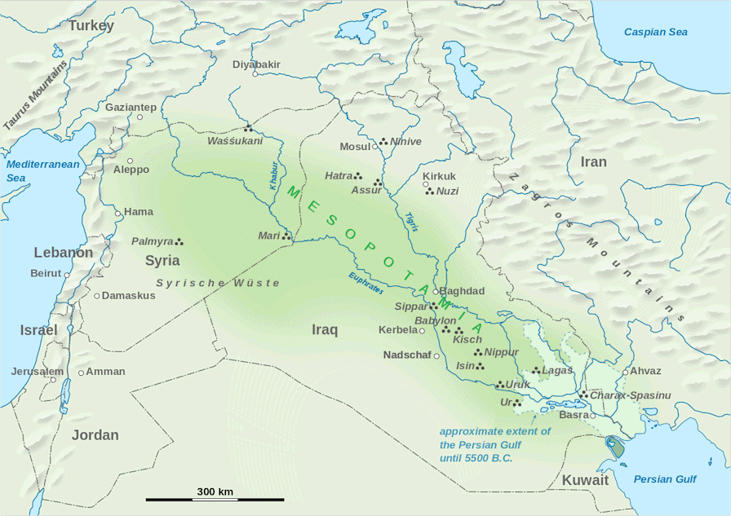

**10. ábra** Mezopotámia.

G. de Purucker azt állítja, hogy a sumérok és az akkádok „az Indiából való kivándorlók kezdetei voltak, akikből a kaldeaiak és a babiloniak, majd később az asszírok váltak.[52] H.P. Blavatsky azt mondja, hogy az akkádok „hindu brahmiok egyik törzse volt, akiket most árjáknak neveznek”.[53] Hozzáteszi: „Egyszerűen kivándorlók voltak Kisázsia felé vivő útjukon Indiából, az emberiség bölcsőjéből, és a papi adeptusaik arra vártak, hogy civilizálják és beavassák a barbár népeket”. Azt mondja, hogy a babiloni civilizációt is „Indiából hozták, és a szállítók brahmani hinduk voltak”,[54] Babilon volt a kezdetektől fogva „a szanszkrit és a brahmani tudás székhelye”.[55] Az akkádok voltak azok, akik a megtanították a babiloniaknak a misztériumokat, a papi nyelvet és a vallásukat.[56]

Elam, egy ország dél-nyugat Iránban, keletre Sumériától, egy erős és tartós kultúra volt, és uralta a Közép-Ázsiából és Indiából vezető kereskedelmi útvonalakat. Kiemelkedő volt a sumérok kora óta, és néha az ő szövetségese, néha pedig ellensége volt. Az ősi elamita nyelv úgy tűnik, hogy rokonságban van a dravidával. A fővárosa Susa volt, a Matsya-Purana pedig említ egy Susha-nak nevezett gyönyörű várost, ami Varuna-hoz, az óceán-istenhez tartozik. David Frawley szerint Elam egy ősi védikus település volt, amin keresztül a védikus kultúra elvetette a magjait, vagy legalább hatással volt a Közép-Keletre.[57]

Mezopotámiát, Levantét és Irán részeit az i.e. XXIV-XXII. századokban az akkád birodalom uralta. Az asszírok, akik az i.e. II. évezred végén és az I. évezred elején Mezopotámia észak-nyugati részén éltek, az akkádokat őseiknek tekintették. Az asszírok megpróbálták időnként a birodalom vallását és kultúráját elterjeszteni. Erőszakos összeütközéseik voltak sok más néppel, beleértve a védikus árjákat, a brahmani szövegek pedig negatív fényt vetnek, *asura*-kként (démonokként) hivatkoznak rájuk.[58]

Kaldea egy dél-babiloni nép volt, ami a korai i.e. IX. században emelkedett fel. A kaldeai dinasztia az i.e. 539-es perzsa invázióig állt fenn, és olyan tekintélye volt, hogy a „kaldeai” a „babiloni” szinonimájává vált. Blavatsky azt mondja, hogy Kaldea is a hinduknak köszönhette a civilizációját, mert az akkádok voltak a kaldeaiak „ősei és árja tanítói”.[59] Egyes ősi írások a „kaldeai” fogalmat arra is használták, hogy utaljanak egy papi kasztra, amely beavatást nyert az asztrológia és a mágia tudományaiba.[60]

A sumér nyelv nem volt sem szemita, sem indo-európai, hanem egy toldalékoló nyelv, talán a dravidával lehetett rokonságban. A szemita akkád nyelvet széles körben beszélték a soknyelvű Mezopotámiában az i.e. III. évezredtől az I.-ig. Indo-európai nyelvcsoportok is jelen voltak Mezopotámiában, mint az ősi hettita, mitanni és kassites. Az i.e. II. évezred közepén ezek a Közel-Kelet hegyes vidékein éltek, és uralták Mezopotámiát. A hettita írás, művészet és a fizikai jellemzők hasonlítanak a sumérokéra, míg a mitanni és a kassites népek védikus isteneket imádtak.

A régi perzsák árjáknak tekintették magukat, a vallásuk, a nyelvük és a kultúrájuk olyan közel áll a védikus népekéihez, hogy közös eredetűeknek kell lenniük. Amint a perzsák Iránba és a Közel-Keletre költöztek, összecsaptak és kiszorították a korábbi indo-árja népeket, mint a szíriai mitannit, amely a védikushoz közelebb álló nyelvet beszéltek és isteneket imádtak. A zoroaszteri vallás nyilvánvalóan Afganisztánban emelkedett fel, és terjedt nyugat felé, kiszorítva a védikus árját Iránban. A modern tudósok Zoroasztert általában i.e. 600 körülire teszik, de a régi görögök szerint i.e. 6000 körül élt.[61]

Frawley arra a következtetésre jut, hogy a hinduk és a perzsák „egy közös védikus vallási és kulturális forrásból erednek”, és azt mondja, hogy mindkettő „különböző módokon alakította át a védikus vallást, mivel a *Rig Véda* eredeti ősi tanítása az idők során eltorzult”. Azt is mondja, hogy amikor elmenekültek Indiába Perzsia muzulmán elfoglalása után a VII. század közepén, „a zoroasztriánusok visszatérhettek eredeti szülőföldjükre”.[62] Blavatsky azt állítja, hogy a zoroasztriánusok Indiában telepedtek le, mielőtt Perzsiába vándoroltak, és később ugyanoda tértek vissza. Ez azonban nem az eredeti szülőföldjük volt. Szerinte ugyanakkor érkeztek Indiába, mint amikor az első brahminok, akik messze északról jöttek. Hozzáteszi:

Zoroaszter, a „Nap” *imádásának* első megalapítója és Zarathusztra, az isteni (prométheuszi) tűz okkult tulajdonságainak és transzcendentális erőinek első felfedője között korszakok szakadéka húzódik. Az utóbbi volt az egyik legelső hierophant, az egyik első *Athravan* (a „tűz” papja vagy tanítója), míg „Gushtasp” [egy iráni király] Zoroasztere i.e. 4000 körül élt.[63]

A Rig-Védában az Istenség egyik fő neve az *asura*, és csak a második a *déva*. Az Asura az *as* szótőből származik, aminek a jelentése ülni, lenni, létezni, hatalommal bírni. Később egy másik jelentése is lett, *a-sura*, vagyis „nem isteni”, „démoni”. Úgy tűnik, ez a társadalom erkölcsi romlását kísérő papi (brahmin) és a harcos (kshattriya) osztályok közötti növekvő ellentét tükröződése. Az Asura visszatükröződik a zoroaszteri legfelsőbb istenség, Ahura Mazda nevében, míg a „daeva” „istentelent” vagy „démonit” jelentett. Ahura Mazda megfelel a védikus Varuna-nak, az asura-k legnagyobbjának, és kapcsolódik Mithra istenhez, ahogyan Varuna is Mitra-hoz.[64] A régi asszírok is Asura-t imádták. Fővárosuk nevét és az egész kultúrájukat a fő istenüktől, Ashur-tól származtatták, aki napisten és harci isten volt.[65] Az egyiptomiak az istenséget Asar-ként imádták, ami Osiris egyiptomi neve, a jelentése pedig ülni, lenni, hatalommal bírni, mint a szanszkrit *as* esetében. A perzsák, asszírok, hettiták és egyiptomiak napistenük jelképeként a szárnyas korongot használták.[66]

A legfontosabb mezopotámiai név az Istenségre: Il. Ezt használják az elamiták, a föníciaiak, a szíriaiak, a zsidók és az arabok, és ez lehet a legáltalánosabb név az Istenségre a szemita népek között, bár nem korlátozódik csak rájuk. Az Allopanishad, egy nagyon késői és rövid Upanishad, ami feltehetően a mogul császár, Akbar (XVI. század) idejében keletkezett, egyenlővé teszi a szemita Il-t az Rig-Véda Ila-jával és Varuna-Mitra imádásával. Frawley szerint Il (hímnemű) volt eredetileg Varuna neve, míg Ila (nőnemű) a hitvese volt.[67] Ezt írja: „Varuna-Il, mint nap- és óceánisten volt tehát a főisten a perzsáknál, asszíroknál, egyiptomiaknál, föníciaiaknál, elamitáknál, izraelitáknál és az araboknál, ahogyan az árjáknál is”.[68] A héber *el* vagy *elohim* (többes számú szó, amit „Istenként” fordítanak Mózes I. Könyvének első versében) lehetett a védikus Il-Varuna egy másik formája.[69]

Minél messzebb megyünk vissza az időben, annál több európai nyelv hasonlít a szanszkritra, és annál nagyobb a hasonlóság a régi európai kultúrák és a védikus népek nap-vallásaira. A régi európai nevek az istenségre – mint a *deus* és a *theos* – a szanszkrit *deva* fogalomhoz köthetők. Napjainkban az általános tudományos nézet az, hogy a proto-indo-európaiul beszélő kurgán lovasok a Fekete- és a Kaszpi-tengertől északra 5-6000 évvel ezelőtt érkeztek meg Európába. Az alternatív anatóliai elmélet szerint az indo-európai nyelvek a mezőgazdaság kifejlődésével együtt terjedtek szét Anatóliából a 6000 és 7500 évvel ezelőtti időszakban. Frawley kifogásolja, hogy ez az elmélet „nem megy eléggé vissza keletre az árja eredetéig”.[70] Egyes jelenlegi nyelvészeti elemzések szerint az indo-európai nyelvek szétterjedése kb. 8400 éve történt.[71]

Blavatsky azt mondja, hogy „az egyiptomi vallási rendszer és kormányzat legkorábbi formája teokratikus és papi volt, és a szokásai és megjelenési formája indiai eredetre vall”.[72] A XIX. században általánosan hirdették, hogy a görögök nagy hatást tettek az egyiptomi és indiai kultúrára. Úgy tűnik azonban, az eszmék áramlása elsősorban Indiából történt Egyiptomba és Görögországba, illetve Egyiptomból Görögországba. Ismert tény, hogy Indiából tanult emberek és aszkéták látogattak Görögországba, és volt egy indiai kolónia Memphis-ben i.e. 500-ban. Élénk kereskedelem volt Görögország és India között, és indiai kereskedők és gondolkodók utaztak Alexandriába is. Thalész, Szolón és Pythagoras az egyiptomi filozófusoknál tanultak. Pythagoras 22 évet töltött Egyiptomban, templomról templomra utazva, és további 12 évet Babilonban. Sok párhuzam van az egyiptomi és indiai mitológiában és jelképrendszerben. Az indiai gondolkodás befolyásolta Dionüszosz és Orpheusz misztérium-vallásait, a manicheus és neoplatonista hagyományokat, Alexandria terapeutáit és Palesztina esszénusait.[73]

# 10. Elöntött szárazföldek és elsüllyedt földrészek

A legutolsó jégkorszak csúcsán, mintegy 20 ezer éve a tenger szintje kb. 140 m-rel volt a jelenleginél alacsonyabb, és a jelenlegi kontinensek körüli talapzatok a víz fölött voltak. A föld felszínének közel 5%-át – kb. 25 millió km2-t – nyelt el a felemelkedő tenger az utolsó jégkorszak befejeződése óta. Ez nem egyszerűen a fokozatos folyamat volt, három hirtelen jégolvadás és jégkorszaki tavak összeomlása eredményezte a gyors elárasztás három epizódját, mivel több tízezer km3 víz tört ki a sarki jégsapkákból, földrengéseket és szuperhullámokat eredményezve. A három árvíz kb. 14,000, 11,500 és 7500-8000 éve kezdődött, és elpusztított sok parti települést. Az egyik becslés szerint az utolsó ilyen árvíz 25 m-re emelte meg a tengerszintet, ami 5 m-rel magasabb volt a jelenleginél, 8-15 cm/év sebességgel.[74]

Szunda-föld nevet adják a Szunda-talapzatnak – a délkelet ázsiai kontinentális talapzat részének – amikor az a víz fölött volt a jégkorszak folyamán. Ez magába foglalta a Maláj-félszigetet és a Szumátra, Borneó és Jáva szigeteket is. A felemelkedő tengerszint elöntötte Szunda-földet számos gyors lépésben, az elöntött szárazföld terület India méretű. Stephen Oppenheimer úgy gondolja, hogy Szunda-föld lehetett a civilizáció bölcsője, és elárasztása előtt és alatt a lakói elvándoroltak a szárazföldön és a tengeren keresztül az ázsiai kontinensre, konkrétan Kínába, Indiába és Mezopotámiába, valamint a Madagaszkártól a Fülöp szigetekig és Új Guineáig húzódó szigetekre, ahonnan a későbbiekben kolonizálták Polinéziát egészen Újzélandig, Hawaiig és a Húsvét szigetekig.

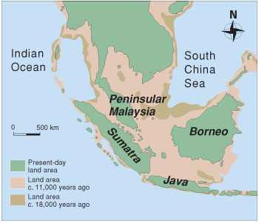

**11. ábra** Szunda-föld. (http://lloni.wordpress.com)

Oppenheimer kimutatja, hogy a fazekasság első ismert megjelenése Japán déli részén volt kb. 12,500 éve, nem sokkal az első nagy áradás után. Edényeket Kínában és Indonéziában mintegy 1500 évvel később kezdtek készíteni. Ez 2500 – 3500 évvel korábban volt, mint ahogy a fazekasság megjelent Mezopotámiában, Indiában vagy a mediterrán vidékeken. Azt is állítja, hogy Szunda-föld volt az első terület, ahol a mezőgazdaságot is feltalálták. Vad gabonaszemek őrlésére szolgáló köveket találtak a délkeleti csendes-óceáni Salamon szigeteken, egészen 26,000 évre visszamenően, miközben nincs nyoma, hogy Felső-Egyiptomban és Núbiában kb. 14,000 évnél, Palesztinában pedig kb. 12,000 évnél korábban használtak volna ilyeneket.[75] Azt is felveti, hogy az ausztronéziai nyelvek Szunda-földről erednek. A jelenlegi adatokon alapuló hipotéziseket természetesen érvényteleníthetik a jövőbeli felfedezések.

Graham Hancock úgy okoskodik, hogy az Indus-Sarasvati civilizációt egy elveszett civilizáció túlélői alapították, amely India kontinentális talapzatán virágzott, és amit elöntött a felemelkedő tengervíz valamikor 15,000 – 7500 éve.[76] Az igaz, hogy elsüllyedt városokat és megalitikus építményeket fedeztek fel India partjain túl a tengerben, mint ahogyan vannak ilyenek például Egyiptom, Málta, Tajvan és a Bahamák kontinentális talapzatain is. Túlságosan korai azonban feltételezni, hogy civilizációk onnan erednek.

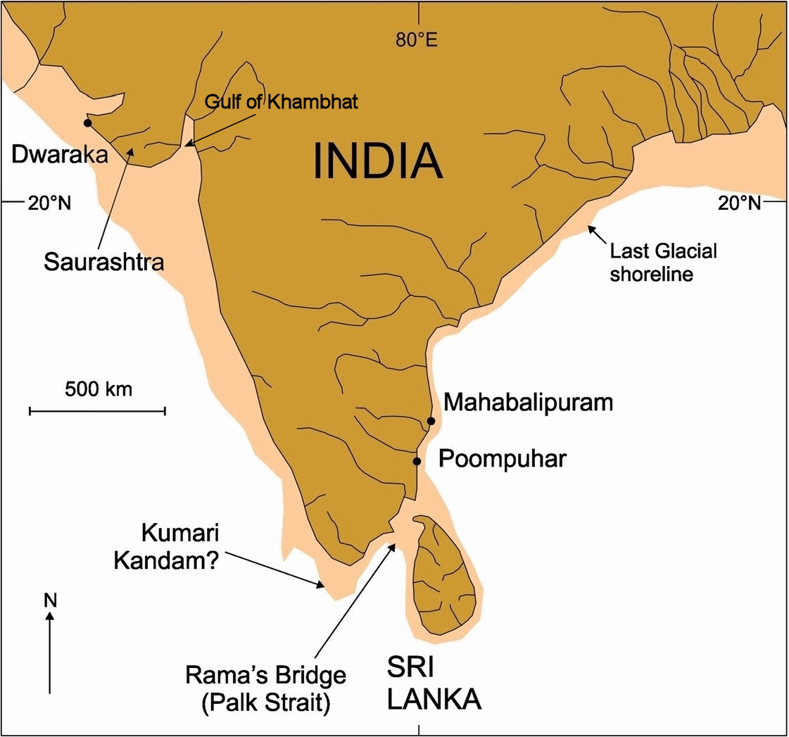

**12. ábra** India és Sri Lanka partja, bemutatva a partvonalak kiterjedését az utolsó jégkorszaki maximumkor.[77]

A Mahábhárata szerint Dvaraka (Dwaraka) ősi aranyvárosa a dvapara-yuga végén és a jelenlegi kali-yuga kezdetén (i.e. 3102) elsüllyedt. Azt mondják, Krishna építette Dvaraka-t egy Kususthali nevű, még régibb város helyére. Dvaraka-t sokáig legendának tartották, de az 1980 óta végzett régészeti kutatások víz alatti romokat találtak 3-10 m-es mélységben 1 km-re Dwarka (Dwaraka) modern várostól a Gujarat-parton. S.R. Rao, az Indiai Nemzeti Oceanográfiai Intézet (NIO) Tengeri Régészeti Központjának alapítója a romokat az Indus-Sarasvati civilizáció késői szakaszára, i.e. 1700-1500 körülire teszi, de más NIO régészek csak 600-1200 éveseknek hiszik. Valójában semmilyen Indus-Sarasvati tárgyi leletet nem találtak ott. A romok óriási kőfalakból állnak, amiket hatalmas, jól megmunkált homokkő kockákból építettek, amiket gyakran L alakú fecskefarkkötésekkel erősítettek meg.[78]

2001-ben az Indiai Óceán-technológiai Nemzeti Intézet (NIOT) hang lokátoros partkutatása a Khambhat- (Cambay) öbölben megmutatta azt, amit néhány tudós kiterjedt geometriai alakzatoknak tekint 25-40 m mélységben egészen 40 km-ig benn a jelenlegi partvonaltól. Azt mondják, a városi szerkezet egy négyszögletes területet fed le, ami durván 9 km hosszú és 2 km széles, és egy hasonló méretű második „várost” is találtak kissé délebbre. A kiemelt tárgyi leletek – közülük egyeseket vitatják – kőeszközöket, cserépdarabokat, fonott és festett maradványokat, tűztér anyagokat és fadarabokat (karbonos időmeghatározással 9500 évesek) tartalmaznak. Az Indus-civilizáció Lothal kikötője a Khambhat-öböl végén helyezkedik el, amit teljesen elárasztott az emelkedő tengerszint 7700-6900 évvel ezelőtt.[79] Az öböl jelenleg tektonikailag rendkívül aktív, rendszeres földrengésekkel.

A NIO által a Bengáli-öbölben végzett tengeri régészeti kutatások elsüllyedt régészeti maradványokat találtak Tamil Nadu állam part menti vizeinek különböző helyein, beleértve Mahabalipuram-t és Poompuhar-t (Kaveripumpattinam-ként is ismerik), megerősítve ezzel a tamil hagyományokat. Égetett agyag gyűrűs kutak, tégla szerkezetek és tároló korsók maradványait találták Poompuhar dagálykor elárasztott zónáiban egészen 8 m mélységben, és ezeket i.e. 300 és i.sz. 300 közé teszik. 1991-ben egy U alakú szerkezetet találtak 5 km-re a parttól 23 m mélységben, amit egy félkör alakú szerkezet és egy ovális alakú kupac szegélyezett. Az U alakú szerkezet pereme 85 méteres, a falai pedig kb. 1 m vastagok és 2 m magasak, a vélemények megoszlanak, hogy emberi kéz építette-e. 1993-ban halmokat találtak 27 m mély vízben, 5-600 m-re az U alakú szerkezettől. Figyelembe véve a föld süllyedését egy 23 m mély szerkezetet az emelkedő tengerszintnek kb. 11 ezer éve kellett elárasztania.[80]

Kiterjedt romokat találtak 1-2 km-re Mahabalipuram partjaitól is, egészen 13 m mélységben, beleértve elszórt díszített, egészen 2 m hosszúságú kőtömböket, hosszú falakat, több sokban felrakva és egy emelvényre vezető lépcsőket. A hatalmas kőtömböket leginkább gránitból készítették. A kő szerkezetek közül több feltárul apálykor. Az NIO úgy gondolja, hogy ezek legalább 1200-1500 éves templomok maradványai lehetnek (ugyanolyan korúak, mint a szárazföldön levő társaik), amelyek elsüllyedtek a súlyos parti erózióban. Egy másik vélemény szerint ezek sokkal régebbiek, mint a parton levő társaik. A halászok beszélnek más, feltáratlan romokról még messzebb a parttól, és sokkal mélyebb vízben.[81]

  
  
  
  
  
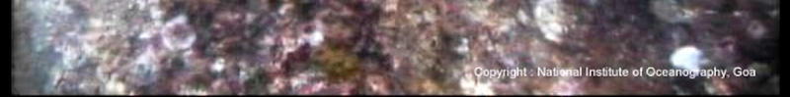

**13. ábra** Mahabalipuram-nál a tengerben talált hatalmas kőtömb, kiszögeléssel más tömbökhöz való csatlakozáshoz.[82]

A Mahábhárata beszél egy hídról, amit Ráma majomserege épített, hogy lehetséges legyen nekik Sri Lankát elérni India délkeleti partjáról és kiszabadítsák a hitvesét, akit elraboltak. Lehet, hogy Ráma hídja egy természeti képződmény volt, amit homokzátony és/vagy parti szikla épített fel, ami a víz fölött volt mintegy 4500 évvel ezelőtt. (14. ábra)

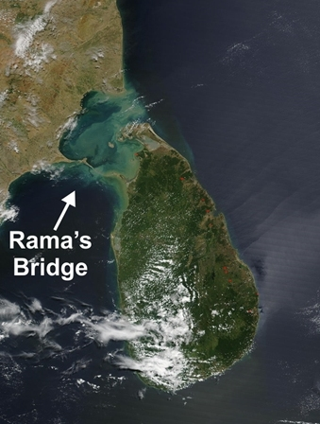

**14. ábra** Műhold felvétel Délkelet India egy részéről és Sri Lankáról.

Az ősi és a középkori szanszkrit és tamil szövegek beszélnek egy hatalmas földterületről, amit elnyelt az óceán Kanyakumari-tól (Cape Comorin) délre, ez a város az indiai szubkontinens legdélibb csücskénél, Tamil Nadu-ban. Ezt a szárazföldet néha a Pandyan-ok ősi, félig legendás dinasztiájával kapcsolják össze. Ez később Kumari Kandam-ként („szűz kontinens”) vagy Kumari Nadu-kén („szűz föld”) vált ismertté.[83] A későbbi tamil írók az elsüllyedt szárazföld méretét több ezer km2-től néhány száz km2-re vagy kevesebbre teszik, az elsüllyedés időpontját pedig i.e. 30,000 és az i.e. III. század közé becsülik.

Azt mondják, egy több, mint tízezer éves időszak alatt a Pandyan-ok három sangam-ot vagy akadémiát alapítottak a tudás megszerettetésére. Az első kettő a Kumari Kandam-on helyezkedett el. Az elsőt kb. i.e. 9600-ban alapították egy Tenmadurai (déli Madurai) nevű városban. Miután azt elnyelte a tenger, egy második sangam-ot alapítottak északabbra Kavatapuram városában. A harmadik sangam-ot a mai Madurai-ban alapították meg. Egyes tamil hagyományok azt mondják, hogy hét sangam volt, és három árvízről beszélnek: i.e. 16,000-ben, i.e. 14,000-ben és i.e. 9600 és 9500 között, amelyes során Kumari Kandam egyre nagyobb része süllyedt el minden alkalommal. Más hagyományok négy további ezt követő áradásról beszélnek.[84]

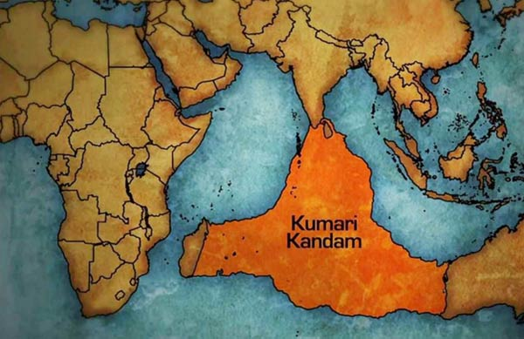

**15. ábra** Kumari Kandam. (en.wikipedia.org)

Nyilvánvalóan nem volt kontinens az Indiai-óceánban az elmúlt néhány tízezer évben. Viszont egyes tamil írók egyenlővé tették Kumari Kandam-ot Lemuriával, egy korábbi földrésszel az Indiai-óceánban, amit bizonyos XIX. századi geológusok vezettek elő, hogy megmagyarázzák a geológiai és egyéb hasonlóságokat Afrika, India és Madagaszkár között. Azt mondják, a [Kréta időszakban](http://davidpratt.info/timescale.htm) süllyedt el. A teozófusok később átvették a Lemuria nevet a teljes földrész-rendszerre, ami a harmadik, lemuriai gyökérfaj idején létezett, amibe beletartoztak a jelenlegi Indiai- és Csendes-óceánban levő földterületek.[85]

A lemeztektonika dogmájának előretörésével az 1960-as évek végén az elsüllyedt kontinensek elképzelését feladták a fősodorhoz tartozó geológusok. Minden jelenlegi óceánokról azt feltételezik, hogy az elmúlt 180 millió év alatt alakultak ki (vagyis a korai [Jura](http://davidpratt.info/timescale.htm) óta) úgy, hogy a tektonikai „lemezek” széthasadtak és úgy óceáni kéreg jött létre. Viszont nagyon ősi, akár több milliárd éves kontinentális kőzeteket találtak a világóceánokban, és egyre több bizonyíték van nagy elsüllyedt földtömegek létezésére.[86] Sok alternatív szerző, beleértve Hancock-ot még mindig hisz a lemeztektonikában, noha elfogadják, hogy a szeizmikus aktivitás eredményezheti viszonylag kis földterületek esetén korlátozott mértékű süllyedést vagy emelkedést.

A vízözön-mítoszok egyetemesek, és több rétegű jelentéstartalommal bírnak, utalhatnak fizikai és szellemi, földi és kozmikus jelenségekre.[87] A mítoszok össze tudnak sűríteni különböző történelmi eseményeket is egybe. Kumari Kandam legendája egyaránt utalhat arra, hogy egy földrészt az emelkedő tengerszint elárasztott, és kisebb szárazföldek elsüllyedésére is az utóbbi 15,000 évben, valamint sokkal régebbi földtömegek elsüllyedésére is az Indiai-óceánban. A teozófiai hagyomány szerint az utolsó nagyobb földterület (Daitya) legnagyobb része mintegy 270,000 éve süllyedt el az Indiai-óceánban.[88]

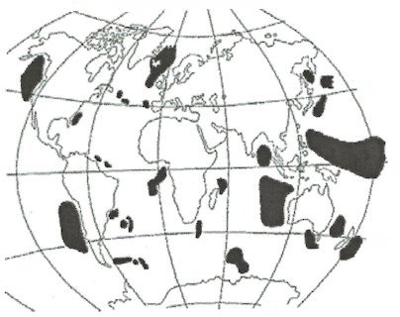

**16. ábra** Korábbi földterületek a világóceánokban (feketével). Csak azok a területek, amelyekre már léteznek valódi, bemutatott bizonyítékok. A pontos körvonalaik és teljes kiterjedésük egyelőre nem ismert.[89]

# 11. Közép-Ázsia – az ötödik gyökérfaj bölcsője

A teozófia a föld és lakói fejlődését hét hatalmas időszakra osztja, amiket körökként ismerünk, és amikből a negyedikben járunk.[90] Minden kört hét fejlődési szintre osztjuk, amiket gyökérfajokként vagy emberiségekként ismerünk, ezek mindegyike sok millió évig tart, ugyanazok a lelkek öltenek testet minden egyes gyökérfajban. Jelenleg az ötödik gyökérfajban járunk, amit az árja gyökérfajként ismerünk, és ami a legszélesebb értelemben magába foglalja az egész világ lakosságát.[91]

A teozófia szerint a civilizáció nem néhány ezer éve kezdődött, hanem kb. 18 millió éve, a késői mezozoikumi időkben, miután a harmadik, lemuriai gyökérfaj elkezdte kifejleszteni az öntudatos elmét. (A mezozoikum 66 millió éve ért véget a tudomány által használt, több sebből vérző radiometriás kormeghatározás szerint, és kb. 8 millió éve a teozófiai kronológia szerint. Lásd: [*Geological timescale*](http://davidpratt.info/timescale.htm)) Az utolsó két lemuriai alfajra mondják, hogy elvetette a civilizáció első magjait szerte a világon,[92] „*isteni* uralkodóik vezetésével nagy városokat építettek, művelték a művészeteket és tudományokat, és tökéletesen ismerték a csillagászatot, az építészetet és a matematikát”. Kőből és lávából építettek városokat, amiknek az egyike mintegy 50 km-re volt nyugatra a Húsvét-szigettől, egy elsüllyedt földrész maradványától. Az első nagy városok a lemuriai kontinens azon részén jelentek meg, amely jelenleg Madagaszkár szigetét alkotja.[93] Azokban az időkben voltak civilizált és primitív emberek, és ez azóta is így van. A késői lemuriaiak átfedésben voltak a legkorábbi atlantisziakkal, akiknek a civilizáció lefedte a teljes kainozoikumot. Azt mondják, ezekkel az elveszett civilizációkkal kapcsolatos feljegyzések az Adeptusok Testvériségének a kezében vannak.[94]

Az atlantiszi faj a felezőpontját mintegy 4.5 millió éve érte el az [oligocén](http://davidpratt.info/timescale.htm)ban, ez ellentmond az majomtól való származás elméletének, ami azt állítja, hogy a Homo genusunk a korai pleisztocénben jelent meg.[95] 4.5 millió évvel ezelőtt az atlantisziak a saját kali-yugájukban voltak, és akkor érték el anyagi fejlődésük csúcspontját. Az ötödik gyökérfajunk azután emelkedett ki, valójában azonban a legkorábbi előfutárai 7-8 millió évvel ezelőtt kezdtek megjelenni. Ahogyan egyre több atlantiszi szárazföld süllyedt el a hullámok alá, új szárazföldek kezdtek kiemelkedni, beleértve Amerika, Afrika, Ázsia és Európa (az orosz Uráltól nyugatra) egyes részeit.[96] Jelentős népvándorlások történtek, és az ötödik gyökérfaj előfutárai Közép-Ázsiának az akkor felemelkedő területeire költöztek, oda, ahol most a Góbi- (vagy Shamo) sivatag van, egy magas, terméketlen fennsík, ahol egy gyönyörű belső tenger volt. Az ötödik gyökérfaj kb. egymillió évvel ezelőtt vált saját típussal rendelkező külön fajjá.[97]

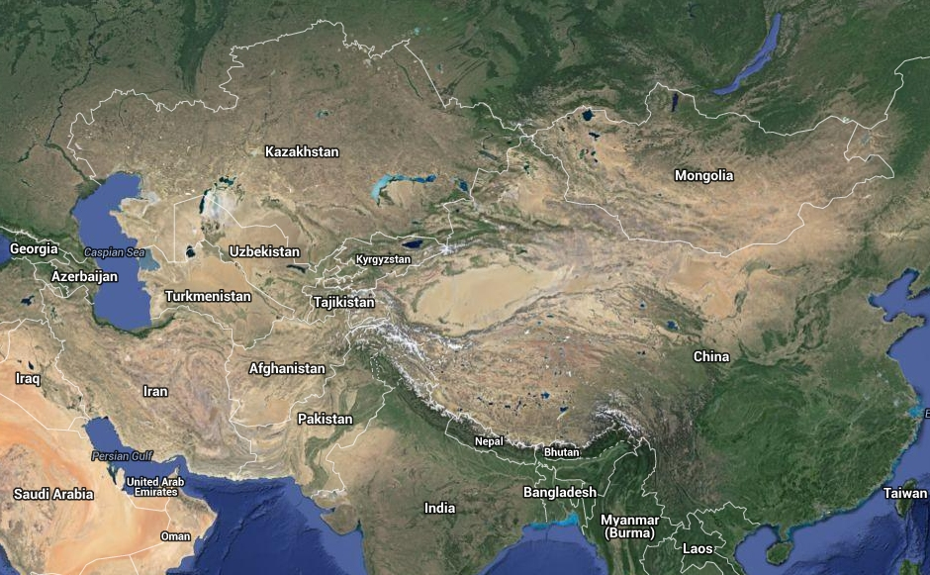

**17. ábra** Közép-Ázsia.

Az ötödik gyökérfaj közép-ázsiai szülőföldje hatalmas kiterjedésű területet ölel fel, beleértve Iránt, Balucsisztánt (Pakisztán legnyugatibb tartományát), Afganisztánt, Kazahsztánt, Üzbegisztánt, Türkmenisztánt, Tadzsigisztánt, Kirgizisztánt, Mongóliát, északnyugat Kínát és Tibetet. Beletartozik a Góbi-sivatag, a Kaszpi-tenger, az Aral-tenger és olyan hegyláncok, mint a Pamír, a Hindu Kuss, a Tien San és az Altin Tag.[98] Bár most leginkább egy puszta sivatag, ez a vidék egykor termékeny volt egyenletes éghajlattal, és magasan fejlett civilizációk sorozatának volt az otthona. Ezek a civilizációk a krita-yuga kezdetén kezdtek el megjelenni, mintegy 3,893,000 évvel ezelőtt.[99]

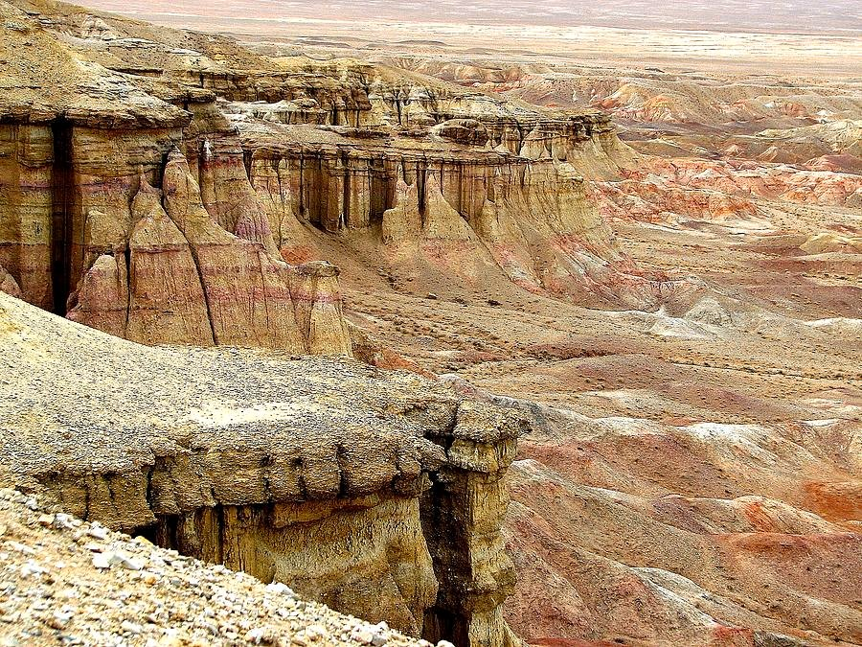

**18. ábra** A Góbi sivatag leginkább kövekből áll, mintsem homok dűnékből.

Közép-Ázsia e hatalmas területének nagy része most magas fennsík, de akkor viszonylag alacsonyan feküdt. Egy hatalmas belső tenger az északi részén az Északi-tengerbe ömlött. Ennek a maradványai a Fekete-tenger, az Azovi-tenger, a Kaszpi-tenger és az Aral-tó. Volt egy rejtett tenger is ott, ami most Mongólia, ami elpárolgott, ahogyan a föld lassan emelkedett felfelé. Európa nagy része víz alatt volt, és az Alpok csak a csúcsaival és egyes hegyvonulataival volt a tenger vize felett. Annak, ami most Oroszország, hatalmas területei emelkedtek a víz fölé Németország déli részével, Franciaország partvidékével és a Brit szigetekkel.[100]

Közép-Ázsiában, ahogyan a szárazföld emelkedett, és a tengerek visszahúzódtak, az éghajlat egyre kevésbé vendégszeretővé vált, a sivatagok pedig elkezdték megkurtítani a megművelhető földeket. Különböző népei elkezdtek minden irányba kivándorolni, beleértve a nyugati irányt, Európa nem régen felemelkedett szárazföldjeit. Néha összetalálkoztak az atlantisziak maradványaival – például a kínaiak, a mongolok, a tibetiek, a thaiföldiek, a japánok, a jávaiak, a finnek, a magyarok és az eszkimók őseivel –, akikkel harcoltak is, de el is keveredtek. Civilizációk sora emelkedett fel, virágzott, majd hanyatlott le és tűnt el az idők során. Az egymást követő népvándorlások hosszú időn keresztül folytatódtak, és a történelem által ismert olyan népek emelkedtek fel, mint a hinduk, az asszírok, a médek, a perzsák, a babiloniak, valamint Európa népei, mint a kelták, a germán és skandináv törzsek, a görögök és rómaiak, stb.[101] A „népek szétválása” (legalábbis annak utolsó fázisa) közel 700 ezer éve kezdődött (Ruta, egy nagy csendes-óceáni szárazföld végső elmerülését követően), és azóta számos népvándorlási hullám indult ki a közép-ázsiai szülőföldről. Abban az időszakban az Atlantisz utáni óriások „a legvegyesebb és legváltozatosabb típusokra” ágaztak szét.[102]

G. de Purucker azt mondja, hogy azt, ami most India, először északról kolonizálták, de szinte ezzel párhuzamosan délről is, onnan, ami megmaradt az ősi atlantiszi, Lanka-nak (vagy Daitya-nak) nevezett földterületből, aminek csak a legészakabb csücske, Sri Lanka (a korábbi Ceylon) létezik ma is. Lanka lakóit a hinduk rakshasa-knak, a görögök pedig „keleti etiópoknak” nevezték bőrük sötét színe miatt. Mielőtt Lanka elérte virágzásának csúcspontját, létezett ott, ami most az Atlanti-óceán, egy kiterjedt, magasan civilizált földterület, Atlantisz kontinentális gerince. Ez a kontinens töredezett össze, és tűnt el, hátrahagyva számos nagyobb és kisebb szigetet, és ugyanez történt az ázsiai Lanka-val. Később, az Atlantiszból megmaradt szigetekről kivándorlók kelet felé költöztek, és letelepedtek egy új földön, ami akkor emelkedett ki az óceánból. Ezek az új szigetek később azzá álltak össze, ami most az abesszin (etióp) fennsík és az ettől északra fekvő területek.[103]

Ahogyan telt az idő, ezek az atlantiszi bevándorlók követték az észak felé folyamatosan emelkedő új földterületet, és ez volt a legkorábbi atlantiszi gyökércsoport, amiből a későbbi korokban az ősi egyiptomiak váltak. Egyiptom történelme „a Nílus ajándéka”, miután a delta kialakult az üledékek és a homok óriási felhalmozódásaiból, amiket a folyó Afrika belsejéből, Abesszíniából, Núbiából és más országokból szállított.[104] Az első letelepedők Egyiptomba kb. 400 ezer éve érkeztek.[105]

Még később az eredeti deltába ismét bevándorlók érkeztek Poseidonisból kevert atlantisziak mintegy 80-100 ezer éve. Ezek a betelepülők építették a nagy piramisokat. Ők már többé vagy kevésbé keveredtek az árjákkal – az új fajjal, ami korszakokkal korábban leereszkedett Ázsia fennsíkjáról, ahová elmenekültek Atlantisz haláltusája idején.[106]

Kb. 8-9 vagy még több ezer éve Egyiptomot elözönlötték és betelepítették a bevándorlók Dél-Indiából és Lankából.[107] Két útvonalat követtek: át az Indiai-óceánon Abesszíniába és a környező országokba, majd le a Nílus folyón, és azon keresztül, ami most a Szuezi-szoros. Az egyiptomi feljegyzések ezekre a bevándorlókra „Hórusz fiaiként” (a Napisten) utalnák, akik keletről érkeztek. Ezek a „keleti etiópok” – egy korai árja csoport kevert népe, de még Lanka ősi atlantiszi lakóinak erősebb behatásával – összekeveredtek az atlantiszi egyiptomiakkal, amellyel létrehozták azt a kevert faji csoportot, ami Egyiptom dinasztiáit megteremtette.[108] Blavatsky azt mondja, hogy a „keleti etiópok”, akik Lankáról vagy Ceylonról jöttek, „nagyon sötét bőrű árjáknak, Dél-India dravidáinak a telepesei voltak, akik egy már létező civilizációt hoztak magukkal Egyiptomba még az előtt, hogy Menes egyesítette Felső- és Alsó-Egyiptomot.[109]

Az „árják” vagy indo-európaiak utolsó bevándorlása Indiába vagy máshová egyike annak a sok dolognak, ami az elmúlt pár millió év alatt megtörtént. Ahogyan Blavatsky megjegyzi: „A karmikus törvény vagy sors által vezetett alfajok öntudatlanul megismétlik a megfelelő anya-fajok első lépéseit”.[110] Közép-Ázsia északi része, a Manasarovar-tótól északra fekvő terület volt az, ahonnan az „árják” vagy brahmanok később leereszkedtek az indiai félszigetre, és megalapították Hindusztánt.[111] A Védák – bár összeszerkesztésük a Hét Folyó földjén történt – „korszakokkal korábban léteztek északon”.[112] Blavatsky megemlíti, hogy kb. 10-11 ezer éve a tudás áramlása lassan lecsordogált Közép-Ázsia felföldjeiről Indiába, majd Európa és Észak-Afrika felé[113] - ami jelezheti, mikor kezdődött az utolsó nagyobb „árja” népvándorlás.

De Purucker azt mondja, hogy néhány ezer évvel azelőtt, hogy a görögök felépítették ragyogó civilizációjukat a periklészi korban (az i.e. V. század közepén), egy sor más, a mienket megszégyenítő, ragyogó civilizáció virágzott ott, ami most Perzsia és Nyugat-Afganisztán, valamint az ettől északra és keletre eső vidékek, amik most terméketlen vidékek.[114] Az idők során néhány ilyen és még régebbi civilizáció nyomai valószínűleg feltárulnak, és az emberi civilizáció története tovább fog folytatódni, egy messzebb és messzebb visszanyúlva az időbe.

A különböző kultúrák történelmét nem csak a politikai és gazdasági rendszer, a technológia szintje, a kereskedelmi kapcsolatok és a katonai erő határozza meg, hanem az erkölcsi és szellemi értékek is. A civilizáció lényege az, hogy kifejezésre juttassa a nemesebb, emberbarátibb tulajdonságainkat, a magasabb értelmi és szellemi képességeinket, bármilyen szinten legyen is a technológiai fejlettség. A világszerte létező mítoszok ősi népekről, amiket istenek és bölcsek alapítottak, azt sugallják, hogy a látók és adeptusok kulcsszerepet játszottak nagyobb új kultúrák létrehozásában és fejlődésében.

Terjed az a felismerés, hogy valamennyi távoli ősünk nálunk sokkal alacsonyabb rendűként való elutasítása jogtalan, és hogy az egekig magasztalt „fejlődésünk” a mélyebb, szellemibb értékek rovására történik. Mert ahogyan Feuerstein és társai mondják: „Összehasonlítva az ősi hagyomány finomabb értékeit és eszményeit a mieinkkel, olyan civilizációt látunk, amit átitatott a tudatlanság, a téves felfogások csapdájába esett, az önteltség és előítéletek felhőjébe burkolózik, és óriási szüksége van a reformációra ha nem a spirituális forradalomra.”[115]

1. [*2012 and the Mayan calendar: facts and fantasies*](http://davidpratt.info/2012.htm), <http://davidpratt.info>
2. John E. Mitchener: *Traditions of the Seven Rsis*, Delhi: Motilal Banarsidass, 2000, 158-60. oldalak, [books.google.nl](https://books.google.nl/books?id=phGzVwTTp_gC&printsec=frontcover&source=gbs_ge_summary_r&cad=0#v=onepage&q&f=false); Georg Feuerstein, Subhash Kak and David Frawley: *In Search of the Cradle of Civilization*, Wheaton, IL: Quest, 2. kiadás, 2001, 246. oldal.
3. [*Secret cycles*](http://davidpratt.info/secretcyc.htm), http://davidpratt.info.
4. R.A. Schwaller de Lubicz: *Sacred Science: The king of pharaonic theocracy*, New York: Inner Traditions, 1982 (1961), 86-7. oldalak.
5. Cicero: *De Divinatione*, Loeb Classical Library, 1923, 1:267, [penelope.uchicago.edu](http://penelope.uchicago.edu/Thayer/E/Roman/Texts/Cicero/de_Divinatione/1*.html#ref54).
6. [*The Great Pyramid*](http://davidpratt.info/pyramid.htm), <http://davidpratt.info>
7. [*Lost civilizations of the Andes*](http://davidpratt.info/andes1.htm), <http://davidpratt.info>
8. Feuerstein és társai: *In Search of the Cradle of Civilization*, 145. oldal.
9. Feuerstein és társai: *In Search of the Cradle of Civilization*, 158. old; Graham Hancock: *Underworld: The mysterious origins of civilization*, New York: Three Rivers Press, 2002, 165. old.
10. *In Search of the Cradle of Civilization*, 157-8. old.
11. [*Easter Island: land of mystery*](http://davidpratt.info/easter1.htm), 7. rész, <http://davidpratt.info>
12. *In Search of the Cradle of Civilization*, 135-9. old; Edwin F. Bryant and Laurie L. Patton (szerk.): *The Indo-Aryan Controversy: Evidence and inference in Indian history*, New York: Routledge, 2005, 492. old.
13. *In Search of the Cradle of Civilization*, 157. old; David Frawley: *Gods, Sages and Kings: Vedic secrets of ancient civilization*, Salt Lake City, UT: Passage Press, 1991, 252. old; *The Indo-Aryan Controversy*, 69-71. old.
14. *Gods, Sages and Kings*, 252-3. old.
15. Rakesh Tewari: „The origins of iron-working in India: new evidence from the Central Ganga Plain and the Eastern Vindhyas”, *Archaeology Online*, 2003, [archaeologyonline.net](http://archaeologyonline.net/artifacts/iron-ore.html).
16. *The Indo-Aryan Controversy*, 52-3. old.
17. *In Search of the Cradle of Civilization*, 110. old.
18. Ugyanott, 97. old.
19. [britannica.com/EBchecked/topic/37468/Aryan](http://www.britannica.com/EBchecked/topic/37468/Aryan).
20. Feuerstein és társai: *In Search of the Cradle of Civilization*, 46. old.
21. N.S. Rajaram: „Aryan invasion – history or politics?”, [archaeologyonline.net/artifacts/aryan-invasion-history.html](http://archaeologyonline.net/artifacts/aryan-invasion-history.html).
22. [ancient-origins.net](http://www.ancient-origins.net/myths-legends/symbol-swastika-and-its-12000-year-old-history-001312).
23. Lásd H.P. Blavatsky: *Titkos Tanítás*, IV. és V. kötetek.
24. [reclaimtheswastika.com/news](http://reclaimtheswastika.com/news).
25. *In Search of the Cradle of Civilization*, 140. old.
26. Ugyanott.
27. George Erdosy (szerk.): *The Indo-Aryans of Ancient South Asia: Language, material culture and ethnicity*, Berlin/New York: Walter de Gruyter, 1995, 23. old, [books.google.nl](http://books.google.nl/books?id=A6ZRShEIFwMC&printsec=frontcover).
28. Bryant and Patton: *The Indo-Aryan Controversy*, 328. old.
29. Ugyanott, 83, 93. old.
30. Michel Danino: „Genetics and the Aryan debate”, [archaeologyonline.net/artifacts/genetics-aryan-debate](http://archaeologyonline.net/artifacts/genetics-aryan-debate). A genetikai adatok értelmezésénem problémájában lásd: [*Human origins: the ape-ancestry myth*](http://davidpratt.info/ape1.htm), 2. fejezet, <http://davidpratt.info>
31. *In Search of the Cradle of Civilization*, 102. old.
32. Ugyanott, 121. old.
33. Feuerstein és társai: *In Search of the Cradle of Civilization*, 57. old.
34. Bryant és Patton: *The Indo-Aryan Controversy*, 205. old.
35. Koenraad Elst: „Linguistic aspects of the Aryan non-invasion theory”, *The Indo-Aryan Controversy*, 234-81. old; [koenraadelst.bharatvani.org](http://koenraadelst.bharatvani.org/articles/aid/keaitlin1.html).
36. Frawley: *Gods, Sages and Kings*, 256-7. old.
37. *The Indo-Aryan Controversy*, 97. old.
38. Danino: „Genetics and the Aryan debate”.
39. *In Search of the Cradle of Civilization*, 155. old.
40. H.P. Blavatsky: [*The Theosophical Glossary*](http://theosophy.org/Blavatsky/Theosophical%20Glossary/Thegloss.htm) (TG), Los Angeles, CA: Theosophy Company, 1973 (1892), 362. old. Blavatsky azt mondja, hogy a Védákat sok tízezer évvel korábban fogalmazták meg, mint Hésziodosz *Theogony*-ját (kb. i.e. 700) és a Purana-kat (*Titkos Tanítás*, IV-V. kötetek). Máshol azt mondja, hogy a Rig-Védát a Manasarovar tónál írták a treta-yuga kezdetén ([*H.P. Blavatsky Collected Writings*](http://www.katinkahesselink.net/blavatsky) (BCW), Wheaton, IL: Theosophical Publishing House, 1950-91, 14:94), vagyis kb 2,165,100 évvel ezelőtt. Azt is mondja, hogya Rig-Védát az ötödik gyökerfaj legkorábbi beavatottai írták (TT V.), és hogy az ötödik faj beavatottai a treta-yuga legvége felé jelentek meg (BCW 13:356), tehát kb 869,100 évvel ezelőtt.

    Továbbá kijelenti: „Amikor arra emlékezünk, hogy a *Védák*… a Manasarowara tó mellől, Tibetből erednek, maguk a brahminok pedig messze északról, akkor igazol bennünket minden nép ezoterikus tanainak vizsgálata, amelyek egykor vagy még ma is rendelkeznek a Himaláján túli ezoterikus tanítással,... mivel az egy és ugyanazon forrásból áradt ki; és így azt az “árja-kaldeai-tibeti” tanításnak nevezik, vagyis az Egyetemes BÖLCSESSÉG-vallásnak” (BCW 3:419).
41. TG 277; BCW 6:99.
42. TG 362.
43. Lásd[*Poleshifts*](http://davidpratt.info/pole1.htm), 1. fejezet, <http://davidpratt.info>
44. Bryant és Patton: *The Indo-Aryan Controversy*, 315. old.
45. Frawley: *Gods, Sages and Kings*, 342-4. old; *The Indo-Aryan Controversy*, 324-5. old.
46. Krishna Shastri Godbole: „Antiquity of the Vedas”, *The Theosophist*; 1. rész: 1881. aug, 238-40. old; 2. rész: 1881. szept, 262-4. old; 3. rész: 1881. okt, 22-4. old; 4. rész: 1881. nov, 34-5. old; 5. rész: 1881. dec, 72-4. old; 6. rész: 1882. feb, 125-7. old. Errata: 1882. feb, 127. old. Blavatsky részeket idéz ezekből a cikkekből a (befejezetlen) „Titkos ciklusok” cikkében. (BCW 14:358-68), de nem olvasztja be Godbole saját javításait.
47. „Antiquity of the Vedas”, 2. rész. Godbole kimutatja, hogy a dátum i.e. 1516 lenne, ha a precesszió sebességére a 48.57”/év-et használná, amit a hindu csillagászok i.e. 945-ben határoztak meg. Valamennyi számításában feltételezi, hogy mind a 27 (vagy 28) holdi konstelláció azonos szélességű, ahogyan egyes ősi szövegek megállapítják. Másrészről, a *Surya-Siddhanta*, egy kulcs a csillagászati szövegekhez, a 28 holdi konstelláció-ra úgy utal, hogy azok nagyon egyenetlenül oszlanak el az ekliptika mentén (lásd E. Burgess kiadásában a *Surya-Siddhanta*-t, reprint: San Diego, CA: Wizards Bookshelf, 1978).

    A Burgess által a 355. oldalon ismertetett adatokat használva a 28 konstelláció elsődleges vagy „csomóponti” csillagagainak valódi ekliptikai hosszúságára i.e. 560-ban, és a 321. oldalon levő adatokat („pozíció a saját területén belül”) valamennyi elsődleges csillag távolságára azok holdházának kezdetétől (ahogyan a *Surya-Siddhanta*-ban megadják), és feltételezve a precesszió átlagos sebességére akár 50”/év-et, akár 48.57”/év-et, a tavaszi napéjegyenlőség a Krittika kezdetén i.e. 1539-ben vagy i.e. 1600-ban lenne.

    Godbole megadja az időpontokat, amikor a tavaszi napéjegyenlőség a kérdéses holdházak kezdeténél helyezkedett el, vagyis azt a pontot, ahol a Hold *belép* az adott házba a szemmel látható keleti irányú havi mozgása során a csillagképeken keresztül, ahogyan ez a földről látszik. Mivel a napéjegyenlőségek precessziója azt eredményezi, hogy a tavaszi napéjegyenlőség az állatövi csillagképeken keresztül *ellentétes* irányban mozog, tehát keletről nyugatra, egy holdház kezdete az a pont, ahol a napéjegyenlőség elhagyja az adott házat, miután mintegy ezer évbe telt áthaladnia azon.
48. „Antiquity of the Vedas”, 3. rész. Godbole dátuma i.e. 4480 48.57”/év-es precessziós sebesség esetén. A *Surya-Siddhanta*-ból vett adatokkal a dátumok: i.e. 4341 és i.e. 4484.
49. „Antiquity of the Vedas”, 3. rész. A *Surya-Siddhanta* adataival a dátum: i.e. 16,977.
50. „Antiquity of the Vedas”, 3. rész. A *Surya-Siddhanta* adataival a dátum: i.e. 18,539.
51. „Antiquity of the Vedas”, 6. rész, 127. old.
52. G. de Purucker: [*Studies in Occult Philosophy*](http://www.theosociety.org/pasadena/soph/sop-hp.htm), TUP, 1973, 537. old.
53. H.P. Blavatsky: [*Isis Unveiled*](http://www.theosociety.org/pasadena/isis/iu-hp.htm), TUP, 1972 (1877), 2:46. Blavatsky ezt is írja: „a rejtélyes akkádok ősei – a *Chandra* vagy *Indu-vansa*-k, a Hold-királyok, akik a hagyomány szerint Prayag-ban (Allahabad) uralkodtak korszakokkal a mi időnk előtt – Indiából érkeztek, és magukkal hozták ősapáik, Soma és fia, Budha imádatát, ami később a kaldeaiakévá vált” (*Titkos Tanítás*, I. kötet).
54. *Isis Unveiled*, 1:576; *TT,* IV.
55. *Titkos Tanítás*, I. kötet.
56. *Isis Unveiled*, 2:457.
57. Frawley: *Gods, Sages and Kings*, 274. old.
58. Ugyanott, 268-70. old.
59. *Titkos Tanítás*, IV. kötet.
60. Blavatsky: [*Theosophical Glossary*](http://theosophy.org/Blavatsky/Theosophical%20Glossary/Thegloss.htm), 75. old; [*Blavatsky Collected Writings*](http://www.katinkahesselink.net/blavatsky)(BCW), 13:328.
61. *Gods, Sages and Kings*, 264-8. old.
62. Ugyanott, 268. old.
63. BCW 4:529.
64. *Gods, Sages and Kings*, 165, 266. old.
65. Ugyanott, 268. old.
66. Ugyanott, 270-1. old.
67. Ugyanott, 276-7. old.
68. Ugyanott, 278. old.
69. Ugyanott, 280. old.
70. Ugyanott, 287-93. old.
71. R.J. Ryder és G.K. Nicholls: „Missing data in a stochastic Dollo model for binary trait data, and its application to the dating of Proto-Indo-European”, *Journal of the Royal Statistical Society*, Series C (Applied Statistics), v. 60, 2011, 71-92. old, [onlinelibrary.wiley.com](http://onlinelibrary.wiley.com/doi/10.1111/j.1467-9876.2010.00743.x/abstract); R.D. Gray és Q.D. Atkinson: „Language-tree divergence times support the Anatolian theory of Indo-European origin”, *Nature*, v. 426, 2003, 435-9. old, [nature.com](http://www.nature.com/nature/journal/v426/n6965/full/nature02029.html); R.D. Gray, Q.D. Atkinson és S.J. Greenhill: „Language evolution and human history: what a difference a date makes”, *Philosophical Transactions of the Royal Society B*, v. 366, 2011, 1090-1100. old, [rstb.royalsocietypublishing.org](http://rstb.royalsocietypublishing.org/content/366/1567/1090).
72. *Isis Unveiled*, 2:436-7; lásd még: 1:589, 2:431, 435.
73. Feuerstein és társai: *In Search of the Cradle of Civilization*, 23, 250-1. old.
74. Stephen Oppenheimer: *Eden in the East: The drowned continent of southeast Asia*, London: Weidenfeld and Nicolson, 1998, 18, 29-38, 232. old.
75. Ugyanott, 18-9. old.
76. Hancock: *Underworld: The mysterious origins of civilization*, 157, 205. old.
77. Patrick D. Nunn: „Geohazards and myths: ancient memories of rapid coastal change in the Asia-Pacific region and their value to future adaptation”, *Geoscience Letters*, 1:3, 2014, [geoscienceletters.com](http://www.geoscienceletters.com/content/1/1/3).
78. *Underworld*, 107-9, 128, 210-2, 217-20. old; [grahamhancock.com](http://www.grahamhancock.com/archive/underworld/underworld2.php?p=2).
79. *Underworld*, 305-6, 675-7. old; [en.wikipedia.org/wiki/Marine_archeology_in_the_Gulf_of_Khambhat](http://en.wikipedia.org/wiki/Marine_archeology_in_the_Gulf_of_Khambhat).
80. *Underworld*, 3-4, 150-1, 220-2, 253, 297-302, 683-4. old; A.S. Gaur és Sundaresh: „Underwater exploration off Poompuhar and possible causes of its submergence”, *Puratattva*, no. 28, 1997-98, 84-90. old, [hdrs.nio.org](http://drs.nio.org/drs/bitstream/2264/2065/2/Puratattva_28_84.pdf); S.R. Rao: „Marine archaeological explorations of Tranquebar-Poompuhar region on Tamil Nadu coast”, *Journal of Marine Archaeology*, v. 2, 1991, 5-20. old, [drs.nio.org;](http://drs.nio.org/drs/bitstream/2264/3295/2/Mar_Archaeol_2_5.pdf;) Sundaresh és A.S. Gaur: „Marine archaeological investigations on Tamil Nadu coast, India: an overview”, *The MUA Collection*, 2011, [themua.org](http://www.themua.org/collections/files/original/d7a46a40fffd7b7c0efe02709b5a81c1.pdf).
81. „Marine archaeological investigations on Tamil Nadu coast, India: an overview”; *Underworld*, 678-84. o.
82. „Marine archaeological investigations on Tamil Nadu coast, India: an overview”.
83. S. Ramaswamy: „History at Land’s End: Lemuria in Tamil spatial fables”, *Journal of Asian Studies*, v. 59, no. 3, 2000, 575-602. old; [en.wikipedia.org/wiki/Kumari_Kandam](http://en.wikipedia.org/wiki/Kumari_Kandam).
84. *Underworld*, 250, 254. old; Jijith Nadumuri: „Kumari Kandam”, 2012, [ancientvoice.wikidot.com](http://ancientvoice.wikidot.com/article:kumari-kandam).
85. [*Theosophy and the seven continents*](http://davidpratt.info/continents.htm), <http://davidpratt.info>
86. [*Sunken continents versus continental drift*](http://davidpratt.info/sunken.htm), <http://davidpratt.info>
87. Blavatsky: *Titkos Tanítás*, IV. kötet.
88. Ugyanott, 3. kötet; De Purucker: [*Studies in Occult Philosophy*](http://www.theosociety.org/pasadena/soph/sop-hp.htm), 19, 24. old.
89. Vadim Gordienko: „On plate tectonics”, *New Concepts in Global Tectonics Journal*, v. 2, no. 4, 2014, 20-49. old, [ncgt.org](http://www.ncgt.org/).
90. Lásd [*Evolution in the fourth round*](http://davidpratt.info/evo.htm), <http://davidpratt.info>
91. H.P. Blavatsky azt mondja, hogy az ötödik gyökérfajt „általában, bár aligha helyesen nevezik az árja fajnak” (Titkos Tanítás, IV. kötet). Az ötödik gyökérfajt „bár általában árjának nevezik, nem teljesen az, mivel állandóan nagymértékben keveredett más fajokkal, amiknek az néprajz más neveket ad” (TT IV.). „Az árja fajok… jelenleg a sötét barnától a teljesen feketén, a vörös-barna-sárgán keresztül egészen a legfehérebb színig mégis mind egyanahhoz a fajtához – az ötödik gyökérfajhoz tartoznak” (TT. IV.).

    G. de Purucker azt állítja, hogy a világ lakosságának nagy többsége „gyakorlatilag az ötödik gyökérfajhoz tartozik, mivel mindenki velünk van, mindenki az ötödik faj idejében él és az ötödik faj feltételei között, viszont pszichikailag és fizikailag nem mindenki jár annyira elől az úton, mint az ötödik faj átalgembere” ([*The Dialogues of G. de Purucker*](http://www.theosociety.org/pasadena/dialogue/dial-hp.htm), TUP, 1948, 2:157). Például a valódi kínai, „bár az atlantiszi utolsó vagy hetedik alfajának utolsó maradványa, nem valódi atlantiszi. Összekeveredett az árjával, mert a mit árja fajunkhoz tartozik időben és a karma tekintetében. Ugyancsak kevertek a japánok, a jávaiak és sokan mások” ([*Studies in Occult Philosophy*](http://www.theosociety.org/pasadena/soph/sop-hp.htm)(SOP), p. 19).

    Blavatsky azt mondja, hogy „az okkultista követni tudja a számára jól megkülönböztethető és meghatározott *aurikus színárnyalatokat és átmeneteket a belső emberben*, és tévedés nélkül megmondja, melyik adott egyedi csoporthoz, vagy akár annak kicsi alcsoportjához tartozik ez vagy az a nép, törzs vagy személy” ([*Blavatsky Collected Writings*](http://www.katinkahesselink.net/blavatsky) (BCW), 5:213).

    A teozófia szerint „ az árják és azok szemita ága az ötödik fajhoz tartoznak” (TT IV.). Nincs különbség a szemiták (pl. a zsidók és az arabok) és az árják között, a szemiták „későbbi árják” (TT IV.). A zsidók „egy törzs, ami India Tchandala-iból [Chandala-iból] származott le, a száműzöttek, sokuk egykori brahmin, akik Kaldeában, Scinde-ben [Sindh-ben] és Aria-ban (Iránban) kerestek menedéket, és tulajdonképpen az A-bram-juktól (nem brahmin) születtek meg i.e. 8,000 körül”. Az arabok „azoknak az árjáknak a leszármazottai, akik nem Indiába alartak mennie a népek szétszóródásakor, hanem egyesek annak határvidékein maradtak, Afganisztánban és Kabulban, valamint az Oxus [Amu Darya] mentén, míg mások behatoltak és elözönlötték Arábiát”. Az ilyen tanítások, és az egyetemes testvériség terjesztése volt az, mi miatt a Teozófiai Társulatot betiltották a náci Németországban (Sylvia Cranston és Carey Williams: *HPB: The Extraordinary Life & Influence of Helena Blavatsky, Founder of the Modern Theosophical Movement*, Santa Barbara, CA: Path Publishing House, 3. kiad, 1994, 607-8. old.).
92. TT IV. kötet.
93. TT IV. kötet.
94. TT III, és IV. kötet; G. de Purucker: *Esoteric Teachings*, San Diego, CA: Point Loma Publications, 1987, 2:113-4.
95. [*Human origins: the ape-ancestry myth*](http://davidpratt.info/ape1.htm), <http://davidpratt.info>
96. *Dialogues*, 2:90-1; SOP 638-40; [*Theosophy and the seven continents*](http://davidpratt.info/continents.htm), <http://davidpratt.info>
97. SOP, „Central Asia, cradleland of our race”, 16-25 (18, 21) old, és 638-40. old; TT. IV. kötet..
98. SOP 16, 20, 22. Blavatsky jelzi, hogy ha Indiát a „civilizáció bölcsőjének” nevezik, akkor „Indiának” sokkal szélesebb jelentést kell adni, mert ezt a legkorábbi ötödik fajú civilizációkra kell alkalmazni: „A *Védák*, a brahminizmus és ezzel együtt a szanszkrit kívülről érkeztek oda, amit most Indiának tekintünk. … Volt olyan idő, amikor a nyugat régi népei India általános neve alá soroltak olyan ázsiai országokat, amiket mma más neveken hívunk. … A most Tibetnek, Mongóliának és Nagy Tatáriának [Ázsia középső és északi része a Kaszpi-tengertől és az Ural hegységtől a Csendes-óceánig] országokat [egyes régi klasszikusok] India részének tekintették. Ezért amikor azt mondjuk, hogy India civilizálta a világot és minden más ország civilizációjának, művészetének és tudományának az *Alma Matere* volt (Babiloné és talán Egyiptomé is), akkor ezen az ősi, történelem előtti Indiát értjük, annak az időnek az Indiáját, amikor a nagy Góbi tenger volt, az elveszett „Atlantisz” pedig egy sértetlen kontinens részét képezte, ami a Himalájánál kezdődött és Dél-Indián, Ceylonon, Jáván keresztül messze Tasmániáig tartott” (BCW 3:420).
99. SOP 18.
100. SOP 17.
101. SOP 16-23; TT IV. és VI. kötetek.
102. TT IV. kötet.
103. SOP 539-40.
104. SOP 540.
105. TT. VI. kötet.
106. SOP 540-1, 543-4.
107. SOP 541. De Purucker azt is mondja, hogy a Dél-Indiából és az ekkor eltűnő és Dél-Indiát Ceylonnal összekötő földekről történő bevándorlás 12-20 ezer éve zajlott le (*Dialogues*, 2:89-90).
108. SOP 541-4.
109. BCW 11:263.
110. TT. VI. kötet.
111. SOP 16; BCW 4:526-7. lábj. Blavatsky ezt írja: „Ahogyan a viszonylag tisztességes brahmanok megérkeztek – amikor elözönlötték Indiát és a sötét bőrű dravidáit – északról, úgy kell az árja ötödik fajnak eredetét az északi vidékekre visszavezetnie. ... Az árja faj messze északon született és fejlődött, bár Atlantisz kontinensének elsüllyedése után a törzsei zovább vándoroltak délre, Ázsiába” (TT. VI. kötet). Nagyon valószínűtlen, hogy Blavatsky itt az i.e. II. évezredben történt indiai bevándorlásra vagy hadjáratra utal.
112. BCW 4:529. Blavatsky hivatkozása a „a brahmani jellegzetes planiszférára (É.SZ. 40°)” jelezheti, milyen messze, északon ([*Isis Unveiled*](http://www.theosociety.org/pasadena/isis/iu-hp.htm), 1:577).
113. BCW 14:269-70.
114. SOP 542-3, 24-5.
115. *In Search of the Cradle of Civilization*, 283. old.